Санкт-Петербургский государственный университет

*ШИРИПОВА Татьяна Викторовна*

**Выпускная квалификационная работа**

*«Образ России в «маргинальных» социальных медиа США»*

Уровень образования: бакалавриат

Направление 41.04.04 «Политология»

Научный руководитель:

Кандидат политических наук,

доцент кафедры Политических институтов и

прикладных политических исследований СПбГУ

Мартьянов Денис Сергеевич

Рецензент:

Кандидат политических наук,

доцент кафедры политического управления СПбГУ

Неверов Кирилл Алексеевич

Санкт-Петербург

2024 г.

ОГЛАВЛЕНИЕ

Введение…………………………………………………………………………....3-8

Глава I. ТЕОРЕТИКО-МЕТОДОЛОГИЧЕСКИЕ АСПЕКТЫ КОНСТРУИРОВАНИЯ ПОЛИТИЧЕСКИХ ОБРАЗОВ В УСЛОВИЯХ ПОСТПРАВДЫ

1.1 Основные подходы к исследованию образа государства……………….…9-17

1.2 Феномен постправды и его репрезентация в социальных медиа………..18-27

Глава II. ТРАНСФОРМАЦИЯ СОЦИАЛЬНЫХ МЕДИА В УСЛОВИЯХ ПОСТПРАВДЫ

2.1 «Маргинализация» как феномен интернет-коммуникации……………...28-38

2.2 Постправда как фактор конструирования политического образа во внешней политике………………………………………………………………………....39-47

Глава III. ОБРАЗ РОССИИ В АМЕРИКАНСКИХ СОЦИАЛЬНЫХ МЕДИА: СРАВНИТЕЛЬНЫЙ АСПЕКТ

3.1 Особенности коммуникации в маргинальных социальных медиа США……………………………………………………………………………..48-54

3.2 Образ России в публикациях сайта Reddit………………………………...55-62

3.3. Образ России в публикациях сайта Gab…………………………………..63-66

3.4 Образ России в публикациях сайта Truth Social………………………….67-72

Заключение……………………………………………………………………...73-75

Список использованной литературы………………………………………..…76-84

Приложения…………………………………………………………………....85-103

ВВЕДЕНИЕ

**Актуальность темы данного исследования** обусловлена тем, что формирование политического образа в условиях информационного общества определяется большим количеством игроков. Поэтому, изучая дискурс противоборствующих в инфополе политических акторов, можно оценить степень влияния различных аспектов на общественное мнение. И это обусловливается как внешнеполитическими и внутриполитическими аспектами, так и расколом в духе постправды. Таким образом, для данного исследования приоритетным является вопрос о том, какова репрезентация образа России в медиадискурсе США, в частности – маргинальных медиа.

Образы играют особую роль в современном мире: в геополитическом контексте они могут быть использованы для формирования определенного общественного мнения, манипулирования массами - для достижения политических целей. В связи с этим образ является важным инструментом в геополитике, поскольку он может влиять на восприятие событий, решения политических лидеров и поведение государств. Важно учитывать, что образ политического актора может играть конструктивную и деструктивную роль в геополитике.

Образ государства – неотъемлемый элемент ведения информационной войны. Одной из главных задач для каждого актора такой войны является правильное выстраивание образа государства-противника. Анализ конкретного медиадискурса в контексте научного познания позволит глубоко изучить аспекты и проблемы формирования образа конкретной страны.

В современном мире постправды, где факты заменяются эмоциями, а реальные новости – фейками, создаётся новый формат политического дискурса. Интернет-коммуникация переходит в разряд «мейнстримной» и «маргинальной», а сам феномен постправды становится одним из факторов конструирования внешней политики.

**Степень разработанности темы**. Изучение образа России в медиадискурсе пользуется большой популярностью в политологической среде. В том числе множество исследователей посвящают свои работы проблематике дискурса социальных медиа.

Проблема *«постправды» как феномена медиадискурса* затронута в научных работах следующих исследователей: Аль-Родхан Н.[1], Береднеева М.В.[2], Ивановой М.В.[3], Киз Р.[4], Коваленко В.Д.[5], Кошкина П.Г.[6], Крынжиной М.Д. и Дедочевой А.А [7], Локи С.[8], Любарец А.В.[9], Манойло А.В и Попадюк А.Э.[10], Мартьянова Д.С.[11], Масланова Е.В.[12], Поповой О.В. [13], Почепцова Г.[14], Родосского Н.А.[15], Синельникова Д.П.[16], Флуд А.[17], Фуллер С.[18], Харсин Дж.[19], Чугрова С.В.[20]Шевченко А.А[21] и пр.

В данном исследовании были использованы работы, посвященные изучению важных *характеристик и аспектов социальных медиа* от таких авторов, как: Балуев Д.Г.[22], Быков И.А.[23], Дукина Р.А.[24], Истомина О.Б.[25], Пичугина О.А.[26], Рыжова К.[27], Савенков В.Д.[28] Северс А.В.[29], Степанов А.С. и Степанова Н.В.[30], Шалимов А.Б.[31] и пр.

*Особенности интернет-коммуникации* выделяли в своих работах нижеперечисленные авторы: Авзалова Э.И.[32], Алст П.[33], Анохин М.Г.[34], Войнов Д.А.[35], Гришин О.Е[36], Макклюэн М.[37], Маццолени Г.[38], Назаров М.М.[39], Савенков В.Д.[40] и пр.

О специфике *конструирования образа государства* писали: Гринберг Т.Э.[41], Муха В.Н.[42], Пищева Т.Н.[43], Сидорская И.В.[44], Федякин А.В.[45], Фомин И.В.[46], Чижик А.В.[47], Шампарова С.И.[48], Шмелева О.Ю.[49] и др.

Тематика феномена *маргинальности* была затронута в работах следующих авторов: Акопян Н.[50], Дмитриев О.А.[51], Зиммель Г.[52], Краснопольская И.И.[53], Парк Р.Е[54], Попова И.П.[55] и пр.  
 В работе были использованы исследования тенденций *американского интернет-пространства* от таких авторов, как: Желтухина М.Р.[56], Кателик М.И.[57], Кошкин П.Г.[58], Мёрфи Д.[59], Северс А.В.[60], Ставропольский Ю.В.[61], Шампарова И.С.[62] и пр.

**Объектом** исследования является образ государства в медиадискурсе.

**Предметом** исследования является репрезентация образа России в маргинальных социальных медиа США.

**Цель** данного исследования – выявить особенности формирования образа России в «маргинальных» социальных медиа США.

Цель исследования предполагает выполнение следующих **задач**:

1. Раскрыть основные подходы к исследованию образа государства
2. Рассмотреть феномен постправды и его влияние на социальные медиа
3. Раскрыть развитие феномена «маргинализации» как элемента преобразования сферы интернет-коммуникации
4. Рассмотреть постправду как фактор конструирования политического образа во внешней политике
5. Описать методологические аспекты исследования образа государства
6. Произвести анализ образа России в «маргинальных» социальных медиа США
7. Сформулировать результаты произведённого анализа

**Теоретико-методологическая база исследования**: исследование проводилось с опорой на применение инструментов из подхода дискурсивного неоинституционализма, объектом объяснения которого являются идеи и дискурсы. Специфика предмета исследования предполагает применение методов качественного и количественного контент-анализа как эффективного инструмента для изучения коммуникативных текстовых массивов.

**Эмпирическую базу исследования** составили публикации за период с 15.04.2024 по 20.05.2024 из следующих социальных медиа: Reddit, GAB, TruthSocial.

**Эмпирические гипотезы исследования** включают в себя следующие положения: в «маргинальных» социальных медиа США образ России формируется и распространяется через призму стереотипов, политической поляризации и личных нарративов, в результате чего формируется фрагментированное и поляризованное представление о стране;

пользователи «маргинальных» социальных медиа склонны к формированию позитивного образа России, т.к. действующая власть, от которой они стремятся «отделиться» пропагандирует образ России как «образ врага».

**Практическая значимость** заключается в том, что результаты данного исследования в могут быть использованы для подготовки статей в рецензируемых научных журналах.

**Структура работы** состоит из введения, трёх глав (6 параграфов) заключения, списка используемой литературы, приложений.

Глава I. ТЕОРЕТИКО-МЕТОДОЛОГИЧЕСКИЕ АСПЕКТЫ КОНСТРУИРОВАНИЯ ПОЛИТИЧЕСКИХ ОБРАЗОВ В УСЛОВИЯХ ПОСТПРАВДЫ

1. 1. Основные подходы к исследованию образа государства

Сначала остановимся на рассмотрении теоретико-методологических аспектов конструирования образов. Образы связаны с целостным восприятием объекта и включают в себя совокупность представлений, мнений субъекта. В политической науке не существует конкретных общепринятых дефиниций для «образа государства», однако имеются различные подходы, направленные на раскрытие сущностных характеристик этого термина. О них и пойдёт речь в данном параграфе: мы раскроем основные подходы к трактовке образа в целом и политического образа государства в частности.

Согласно традиционному психологическому подходу, образ - «сложившийся в массовом сознании и имеющий характер стереотипа эмоционально окрашенный образ кого-либо… это совокупность личностных характеристик индивида, нашедших своё отражение в восприятии окружающих…»[63]. Как пишет психолог Н.И. Конюхов: «образ – форма отражения объекта, явления в сознании, субъективная картина мира, строящаяся в соответствии с пространственно-временными и причинно-следственными закономерностями и зависящая от системы значений, которыми оперирует субъект».[64] Иными словами, с точки зрения психологического подхода, образ в широком понимании – это визуальное, звуковое или текстовое представление объекта или идеи, которое вызывает у зрителя или слушателя определенные ассоциации.

Помимо понятия образа государства, существует схожий термин – имидж государства. Проводя различие, следует отметить, что образ, как правило, складывается стихийно, вне зависимости от внешнего воздействия. Имидж же, в свою очередь, - это искусственно сконструированный образ, при создании которого преследуются конкретные цели и выполняются определенные задачи. Образ складывается сам по себе, а для создания имиджа требуется применение имиджевых технологий. Как пишет И.В. Сидорская[65]: «эти два понятия следует различать: если образ – это продукт стихийно сложившегося восприятия аудиторией тех или иных качеств объекта, то имидж – определенных целенаправленно сконструированных его характеристик». Имидж обычно подкреплён какой-либо оценкой – позитивной или негативной, в то время как образ – это обобщённое представление, не имеющее ярко выраженной оценки. Именно об исследовании образа государства как обобщённого представления пойдёт речь в данной главе.

Как правило, в толковых словарях термин «образ» соответствует «подобию», «отражению», что, как пишет И.В. Фомин[66], сопоставимо в семиотике с категорией так называемого иконического знака – знака, который указывает на свой объект «в силу сходства с ним». Совместно с индексальными (знаки в силу смежности) и символическими (знаки в силу конвенции), иконические знаки образуют «триаду» Пирса[67], предложившего различать знаки исходя из отношений между знаковым средством и объектом – Пирс назвал их репрезентаментами, т.к. они наделены репрезентативными качествами. «Когда мы смотрим на живописное полотно, есть момент, когда мы теряем осознание того, что смотрим на изображение, а не на саму вещь, исчезает различение реальности и копии, наступает момент чистого сновидения, – не какое-то частное существование, и все же и не общее. В этот момент мы созерцаем икону»[68]. Когда мы слышим название какого-либо государства, название указывает нам на конкретную страну – но это происходит не из-за качества самого слова, названия, а из-за конвенции – договорённости между людьми.

Следовательно, говоря о дефиниции образа в широком смысле, можно выделить, что образ представляет собой некую знаково-символическую модель, включающую в себя соответствующие качества и характеристики, присущие объекту. Образ может быть как конкретным предметом или сущностью, так и абстрактным понятием или идеей.

Проблема исследования политического образа находится на пересечении множества дисциплин: политической имиджелогии, социологии, теории политического дискурса и т.д. М.В. Берендеев утверждает, что образ появляется из-за деконструкции привычных стереотипных смыслов и знаковых конструкций: иными словами, образ – не социальный конструкт. Следовательно, образ – один из главных ресурсов государства, от которого зависит множество перспектив. Именно образ страны определяет степень её влиятельности на международной политической арене. С.В. Санников пишет о том, что изучение «образов власти» существует в трёх парадигмах: литературоведческой, психологической и семиотической».[69]

В рамках данного исследования следует также отметить, что политический образ государства может быть образован стихийно: например, посторонний взгляд может сформировать представление о стране исходя из её географических и историко-культурных характеристик. Вместе с тем на современном этапе мирового развития усиливается тенденция искусственного конструирования образа страны в угоду определенным политическим интересам, что будет раскрыто в исследовании далее.

Любого рода образы, в том числе политические, представляют собой не только реальные факты, черты и характеристики, присущие объекту, но и некоторые потенциальные ожидания, вымышленные проекции, которые могут не существовать в действительности. Как пишет М.В. Берендеев[70], исследование образа как научной категории осложняется тем, что она зависит от большого количества факторов, «будучи привязана к определенным условиям, событиям, настроениям», т.к. данная категория является «дискурсивно-конструированной». По мнению автора, образ конструируется внутри дискурса и существует благодаря нему.

И.Ю. Киселев[71] описывает образ государства как трехкомпонентную структуру, содержащую в себе национальную идентичность, статус государства и исполняемые государством роли. В работе «Образы и имиджи в дискурсе национальной идентичности»[72] И.С. Семененко предлагает определять образ как знаковую модель, «опосредующую представления о национально-государственной общности и ее членах через доступные обыденному сознанию понятия и суждения».

И.П. Яковлев[73] пишет: «образы раскрываются за счет ключевых символов историко-мифологического пространства, локализуемых в соответствующем геополитическом ареале». Автор обращает внимание на то, что иногда наиболее яркие природные или культурные аспекты выступают в качестве акцентов для формирования образа всей страны.

В целом, мы можем говорить о том, что политический образ - это способ представления политического актора в общественном сознании. Он может включать в себя характеристики, убеждения, ценности, стиль коммуникации и другие аспекты, которые формируют общественное восприятие политического субъекта.

Политический образ государства - это общественное восприятие и представление о политической системе, институтах власти, ценностях, идеалах и принципах, которые характеризуют данное государство. Политический образ государства может содержать в себе как внутренние аспекты политической системы (форму правления, структуру власти, систему законодательства и т.д.), так и внешние факторы (международные отношения, участие в международных организациях и др.).

Политический образ государства формируется через различные каналы коммуникации и может оказывать влияние на внутренние и внешние отношения государства, его международный статус и имидж.

В современном мире СМИ имеют огромное влияние на формирование дискурса, становясь практически «четвертой ветвью власти». Это особенно важно, «учитывая, что новые медиа представляют собой социальные средства коммуникации, позволяющие участникам создавать содержание в процессе обмена им, обладают более сильной внеисторичностью и ситуативностью, их роль в формировании образов сводится не просто к функции дискурс-трансляторов. Они вполне активные агенты, конструирующие международное содержание образов государств и доносящих их до широких аудиторий»[74]. В изучении политического образа важным звеном является субъект восприятия. В этой связи отметим, что основной аудиторией маргинальных социальных медиа США являются в основном, англоязычные люди молодого и среднего возраста.

Исследователи выделяют различные подходы к созданию образа политического актора. Политический образ делят на активный и пассивный[75]: при первом – за основу берётся уже существующий политический образ, и «кампания по его продвижению направлена на то, чтобы, серьезно не изменяя сущностных черт этого образа, представить его наиболее приемлемым для группы, т.е. активно изменить саму психологическую реальность массового сознания». При втором подходе – «предполагается выстраивание образа на основе предпочтений референтных лиц», то есть проводятся исследования по выявлению наиболее предпочтительных для аудитории качеств политического субъекта.

Рассматривая вопрос с семиотической точки зрения, И.В. Фомин определяет образ государства как «..комплексную семиотическую конструкцию, работающую по принципу совмещения иконического и конвенционального способов означивания и имеющую в роли знакового средства знак государства, а в роли объекта – все фрагменты действительности (факты), подобные этому знаку. Знак государства детерминирует смысл образа»[76]. Имя государства – знаковое средство, из которого состоит знак государства, при референте - непосредственно самом государстве.

В статье И.В. Фомина «Образ государства: семиотическая модель»[77] отмечается, что при исследовании образа государства либо отождествляется значение образа государства со схожими терминами (представление, отражение, знаковая модель), либо понятие образа государства отражается через комплекс характеристик (экономика, географическое положение, политика и пр.). Главной проблемой в исследовании образа государства, по И.В. Фомину, является фокус исследователя только на одном из этих аспектов, каждый из которых имеет ограничения. «Если сфокусироваться лишь на первом аспекте, то дефиниции могут оказываться весьма расплывчатыми и тавтологичными, если только на втором – слишком специфичными» – пишет автор статьи.

Помимо психологического и семиотического подходов к исследованию образа государства, существует также институциональный подход. По А.В. Федякину[78], институциональный подход к исследованию образа государства фокусируется на роли государственных институтов, органов власти и политических структур в формировании и поддержании образа государства. Этот подход предполагает, что образ государства формируется через деятельность его институтов, законодательных органов, исполнительной власти и других государственных организаций. Системный анализ при таком подходе позволяет рассматривать образ государства как комплексное явление, зависящее от взаимодействия всех институтов и органов власти.

Кроме того, в рамках рассмотрения основных подходов к исследованию образа государства следует упомянуть культурологический подход. Согласно культурологическому подходу, в изучении образа государства на первый план по значимости выходит роль культуры, идентичности, ценностей и символов в формировании и восприятии образа государства. Иными словами, образ государства не только определяется его политическими институтами, но и культурными особенностями, традициями, идеями и символами. Культурологический подход к исследованию образа государства выявляет то, как культурные факторы влияют на восприятие государства как субъекта международных отношений, его мягкой силы и привлекательности для других стран.

Внутри культурологического подхода к анализу образа государства также содержатся несколько направлений, среди которых: «подход с позиций культурного детерминизма (Р. Хоггарт, Р. Вильямс, С. Халл), предполагающий приоритетность культуры в жизни общества, сферный подход, разделяющий понятия обыденный и специализированный образ государства или региона (Д.П. Гавра), мультикультурный, подразумевающий, что культурная политика государства может способствовать формированию имиджа государства на основе соединения особенностей культур народов, в ней живущих (М. Тейлор), подход с позиций культурной дипломатии, признающий важность культуры как источника социальной стабильности (Г. Кирби) и др.» - пишет Е.А. Окладникова в статье «Структурная модель имиджа страны и ее архаические компоненты»[79]. Каждый из вышеназванных подходов вносит свой вклад в понимание того, как культурологические факторы влияют на формирование образа государства.

Помимо вышеназванных подходов, некоторые исследователи также рассматривают существование геокультурного подхода, который представляет собой смесь культурологического и географического. Геокультурный подход опирается на анализ географического положения страны с учетом динамики всех культурно-цивилизационных процессах. В формировании такого образа большое значение играют соседние государства. Е.Ю. Антонюк[80] приводит пример такого влияния: «в формировании геокультурного образа России «участвуют» географические и культурные образы Евразии, Восточной Европы, Балтийского и Черноморского регионов, Кавказа».

Существует также и дискурсивный подход в исследовании образа государства, который предполагает анализ текстов, речей, документов и других материалов, которые формируют представление о государстве. Этот подход позволяет выявить различные способы конструирования образа государства, идентифицировать доминирующие дискурсы и их влияние на формирование общественного мнения. Согласно дискурсивному подходу, значение символа не привязано к нему раз и навсегда. Интерпретация может меняться в зависимости от мнения и ракурса восприятия конкретного зрителя. Штуркен и Картрайт пишут: «Значения созданы посредством сложных общественных отношений, в которых, кроме самого образа и автора, участвуют по крайней мере два элемента: (1) каким образом получатели интерпретируют или воспринимают образ и (2) каков контекст, в котором образ получен. (...) Значения созданы частично в зависимости от того, когда, где и кем получены образы, а не только в зависимости от того, когда, где и кем созданы. (...) Значение образов обнаруживается в процессе интерпретации, ангажированности и переговоров»[81].

Следовательно, впечатление от образа государства будет обусловлено индивидуальными характеристиками субъекта, воспринимающего информацию. П. Штомпка называет совокупность таких индивидуальных психологических характеристик визуальной чувствительностью: «Какое из значений актуализируется, во многом зависит от установок, ожиданий, предубеждений получателя»[82].

Таким образом, в этом параграфе мы дали определение образу в широком смысле данного термина, выявили различие между образом и имиджем, а также проанализировали основные подходы к исследованию образа государства, а именно: семиотический, институциональный, культурологический, геокультурный и дискурсивный. Психологический подход также был рассмотрен при формулировке дефиниции образа в широком смысле.

В рамках данного исследования наибольший интерес для нас представляют семиотический и дискурсивный подходы. Это объясняется тем, что конструирование политических образов, встроенных в определённый медиадискурс, в современном цифровизированном мире сопровождается оперированием различными текстовыми массивами, создавать которые имеет возможность любой интернет-пользователь.

1.2. Феномен постправды и его репрезентация в социальных медиа

Как связана тематика конструирования образа государства, описанная в предыдущей главе, с феноменом постправды? В условиях постправды политические образы подвержены изменениям и дезинформации. Такие искажения могут менять представления об образе политического актора, в том числе об образе государства.

Большое влияние на конструирование образа государства оказывают условия, в которых формируется повестка дня. В ситуации быстрого распространения публикаций, сообщений и фейковых новостей государства сталкиваются с вызовом поддержания своего образа и авторитета в средствах массовой информации. В эпоху постправды истина становится относительной, а манипуляции с информацией могут серьезно повлиять на образ государства как на международной арене, так и внутри страны. В рамках данной работы важно учитывать нынешние условия и характерные им тенденции для наиболее целостного рассмотрения предмета исследования.

Проблематика доверия к средствам массовой информации является одним из важных аспектов информационного пространства, влияющих на общественное мнение, политические процессы и социокультурную динамику. Манипуляции с информацией, дезинформация и создание фейковых новостей – всё это приводит к снижению доверия к традиционным средствам массовой информации и усилению феномена постправды, о чём пойдёт речь в данной главе.

Термин «постправда» возник в 1992 году, когда сербско-американский сценарист, драматург и писатель Стив Тесич разместил в американском журнале «TheNation» статью, в которой старался описать то, что он назвал «синдромом Уотергейта», согласно которому все неприятные факты, обнаруженные во время президентства Ричарда Никсона, заставили американцев пренебрегать неудобными истинами. «Мы стали приравнивать правду к плохим новостям и больше не хотели плохих новостей, какими бы правдивыми или жизненно важными они ни были для нашего здоровья как нации. Мы надеялись, что наше правительство защитит нас от правды»[83]. Стив Тесич отмечает, что раньше диктаторы старались скрыть правду – сейчас в этом нет даже необходимости, т.к. граждане сами предпочитают о ней не знать, какой бы важной она ни была. Однако после Статьи Стива Тесича термин «постправда» не обрёл конкретной дефиниции и использовался в научном дискурсе лишь время от времени и в весьма произвольном значении. Так продолжалось до 2016-ого года, пока издательство Oxford Dictionaries не назвало термин «постправда» «словом года», то есть термином, наиболее отражающим тенденции эпохи - это событие связано с президентской кампанией Дональда Трампа в США в 2016 году, когда запуск фейковых новостей имел своей целью снижение авторитета Д.Трампа. «Сухие» факты не вызывают у граждан ажиотажный интерес так, как вызывают его фейковые новости. В связи с этим термин «постправда» сформировал научный интерес и привлек внимание многих исследователей.

Е.А. Куцаенко[84] предлагает следующее определение: «политика постправды есть совокупность действий, направленных на то, чтобы отделить политический дискурс от фактологической базы, в результате чего массы утрачивают способность адекватно реагировать на политические события», - пишет автор. Она акцентирует внимание на «культуре пустословия» и возрождении популизма как на главных компонентах феномена постправды.

«Фактическая правда», «правда из разума», «поддельные новости», «альтернативные факты», «режимы постистины», «постфактуальное общество» и «постполитика» - сопутствующие термины, выделенные Марсело Ф.Понсе в своей статье «Истина и политика Ханны Арендт в эпоху после истины»[85] на основе анализа ряда произведений Ханны Арендт.

Рассказывая о «коммуникативном аспекте» «постправды», А.Ю.Гарбузняк определяет его как происходящую «трансформацию политической реальности» за счет «медийного нарратива», способного «подменить факты субъективными интерпретациями»[86]. По её мнению, граждане самостоятельно отвергают те факты, которые не соответствуют нарративу «постправды». В целом, Оксфордский толковый словарь характеризует post-truth как некоторое социальное состояние, где реальные факты выходят на второй план по сравнению со значимостью эмоций и субъективных впечатлений.

«Постправдой маркируют признанное определенными группами убегание от господствующей рациональности и фактов, которые её легитимируют»[87]. Автор монографии, Д.С. Мартьянов, пишет о том, что в новой эре постправды происходит смещение восприятия между правдой и ложью, при этом ложь становится чем-то нормальным или даже принимаемым. Постправда предполагает признание лжи как части общественной действительности, что может привести к циничному отношению к правде. «Постправда всегда ищет иллюстрацию, объект, которому можно было бы её приписать».

С точки зрения автора монографии, основа постправды – процесс медиатизации. Медиатизация означает, что СМИ играют центральную роль в нашей жизни, определяя социальные, экономические и политические области. Когда политические акторы больше не могут контролировать свою коммуникацию, она переходит к СМИ. В эпоху «Веб 2.0» медиа становятся менее профессиональными и раздробленными, превращаясь из крупных каналов коммуникации в бесконечную сеть, усложняя определение влиятельных узлов. Деинституционализация создает персонализированное политическое пространство, где старые институты утрачивают значение. Медиа определяют политику, стиль и формы, главным образом ради прибыли, что приводит к усилению эмоционального воздействия над рациональным.

Таким образом, по мнению Д.С. Мартьянова, постправда – это результат конвенционализма между группами. Постправда проявляется в виде сговоренности между разными группами, при этом теоретики постправды намеренно пытаются представить эти группы как незначительные, хотя на практике в США такие "маргинальные" группы могут оказать влияние на исход федеральных выборов. Маргинальность рассматривается как ярлык – об этом пойдёт речь в следующем параграфе.

Исследователь И.Д. Тузовский[88] на основе словарного определения выделяет три критерия для обнаружения «постправды» в частной ситуации при анализе новостных сообщений. Во-первых, на «постправду» указывает игнорирование в сообщении объективных фактов. Во-вторых, большое значение в таком сообщении имеет обращение к ценностям и убеждениям человека. В-третьих, постправда в новостном сообщении характеризуется использованием эмоционального давления для обоснования своей позиции.  
Автор пишет о том, что медиаискажения реальности – эффект целенаправленный, имеющий в своём основании задачу сконструировать «правильную» повестку дня. И.Д. Туровский предлагает следующую дефиницию термина «постправда»: «коммуникационная стратегия, направленная на выстраивание искаженной и не соответствующей объективной реальности, но по каким-то причинам необходимой коммуниканту картины события, или шире – мира, с использованием приемов эристики и когнитивных искажений».  
Автор выделяет три разновидности «постправды»:

1. Феномены, которые не относятся к актуальным новостям (фанатские теории, литбейты, поп-и-лженаука, астротурфинг – организации «ботов», «фабрик троллей)
2. Незлонамеренные виды постправды в массмедиа (фанфейки, кликбейт, «хайп» в социальных медиа – множество однородных сообщений, нарративная журналистика)
3. Злонамеренные виды постправды в массмедиа (фактоид – непроверенные сведения, намеренная дезинформация, фейковые новости – прямая ложь)

По мнению исследователя А.В. Манойло[89], фейковые новости увеличивают трафик информационных агентств: такие новости становятся более «потребляемыми». Он выводит свою классификацию «постправды», где критерием разделения служит цель, ради достижения которой политические силы применяют этот инструмент.   
Автор предлагает рассматривать 5 типов «постправды»:

1. Оправдание, утаивание.
2. Увеличение популярности, трафика, продаж.
3. Уничтожение репутации конкурентов
4. Манипулирование и скрытое управление (побуждение человека к совершению им определенных действий, исходя из искаженного понимания реальности).
5. Отвлечение внимания на «негодный объект».

А.В. Манойло делает вывод: постправду применяют для скрытого управления подсознанием граждан. Он приводит в пример так называемые «войны исторической памяти». Попытка пересмотреть итоги Второй Мировой войны, политические кампании по подмене исторических фактов, легитимность выборов глав государства в некоторых странах – всё это вынуждает «переосмыслить прошлое или разоблачить настоящее, посмотреть на ситуации «с другого ракурса»». Изменяя отношение человека к конкретным событиям, постправда создаёт фундамент для того, чтобы в будущем он совершал действия, выгодные конкретным политическим силам: «Человек, столкнувшийся с «постправдой», как правило, теряет ориентацию в пространстве …., поскольку те знания, на которые он опирался, в результате воздействия «постправды» из прочного фундамента превращаются в зыбкий песок, на котором невозможно планировать будущее».

Таким образом, мы можем сделать вывод, что появление термина "постправда" связано с развитием интернета, социальных сетей и цифровых технологий, которые позволяют быстро распространять информацию независимо от ее достоверности. В результате люди сталкиваются с огромным потоком информации, часть из которой может быть ложной или искаженной. Следовательно, постправдой можно назвать обстоятельства, при которых эмоциям и субъективным убеждениям уделяется больше внимания при формировании общественного мнения, чем объективным данным.

В условиях постправды образы государств конструируются через формирование определённых фреймов в средствах массовой информации. Важно исследовать эту проблематику, т.к. феномен постправды напрямую влияет на снижение прозрачности, открытости и свободы информации. Свобода информации, в свою очередь, является одним из фундаментальных принципов демократического общества. Изучение этих процессов поможет лучше понять, какие интересы стоят за конструированием образов определённых государств.

Когда дефиниция термина «постправда» раскрыта, следует перейти к разговору о социальных медиа. Л.Д Шестёркина в своей статье «Основные характеристики новых социальных медиа»[90] определяет социальные медиа как «…ресурс, который позволяет не просто просматривать информацию об интересующем явлении, но участвовать в обсуждении общественно значимых проблем и создавать различные сообщества, а также самостоятельно добавлять какую-либо информацию…». Автор подчёркивает интерактивный характер обмена информацией и пишет о том, что главным источником социальных медиа является сеть Интернет как таковая. Говоря об интерактивности социальных медиа, автор отмечает, что это «показатель, характеризующий насколько быстро и удобно пользователь может выйти на связь и обменяться мнениями с другими посетителями».

Л.Д. Шестёркина причисляет к социальным медиа следующие виды онлайн-площадок: социальные сети, блоги, подкасты, web-сайты, интернет-форумы, Wiki, видеохостинги, печатные, онлайновые и мобильные продукты. Нельзя исключать того, что новые социальные медиа – полноценный социальный институт. Следует также упомянуть раскрытый в статье коммуникативный аспект социальных медиа, который можно описать как «совокупность характеристик, позволяющих осуществлять процесс общения между людьми».

Д. Мёрти выводит следующее определение социальных медиа: ««В широком смысле социальные медиа означают множество относительно недорогих и широко доступных электронных инструментов, позволяющих любому человеку публиковать и получать информацию, сотрудничать и выстраивать отношения с другими людьми»[91].

Социальные медиа предоставляют возможность пользователям Интернета делиться информацией и общаться с другими людьми из разных государств. Е. Вартанова[92] отмечает следующую особенность социальных медиа: в их основе лежит принцип партиципарности, суть которого заключается в том, что между пользователями происходит обмен мнениями при их равноправном участии в дискуссии. В качестве примеров социальных медиа можно назвать следующие платформы: Twitter*, Instagram*, Facebook*, VK и др. Их содержательный базис, как указывает Р.А. Дукин[93], - весь контент, созданный пользователями для других пользователей интернет-площадки. В англоязычном пространстве такой контент именуется UGC (user-generated content). Главное отличие социальных медиа от традиционных медиа, по мнению автора, состоит в использовании диалоговой, а не привычной монологовой «стратегии передачи информации».

Таким образом, мы выводим следующее общее определение: социальные медиа - это онлайн-платформы и приложения, которые позволяют пользователям создавать, обмениваться и делиться контентом с другими пользователями через интернет. Их важными характеристиками являются принципы интерактивности, коммуникативности и партиципарности. Универсальность, разносторонность, всеохватность, многофункциональность и глобальность – можно выделить данные черты социальных медиа как социального института, реализованного исключительно в интернет-пространстве. Социальные медиа формируют принципиально новую среду общения: иногда люди склонны доверять им сильнее, чем своим родственникам и знакомым.

Коллективная деятельность способствует критичности мышления: в социальных медиа активизируются участники, готовые критиковать и выискивать ошибки. На наш взгляд, такая особенность критичности мышления при коммуникации в социальных медиа имеет также и обратную сторону. Нередко коллективная деятельность приводит к рассредоточению внимания субъекта и, как следствие, - к так называемой «диффузии ответственности», ввиду чего распространение фейковых новостей происходит проще. Индивид предполагает, что информация достоверная, поскольку она уже подвергается обсуждению множеством пользователей, – следовательно, у него не возникает побуждения проверить её точность. Другие пользователи, в свою очередь, размышляют аналогично.

Таким образом, в социальных медиа легко создавать и распространять поддельные новости, фотографии и видео, что еще больше усложняет поиск различений между правдой и ложью. Это можно связать с тем, что не все пользователи социальных медиа при формировании своего мнения опираются на критическое мышление, проверку фактов и анализ информации.

Какую роль в распространении фреймов постправды играют социальные медиа? Социальные медиа оказывают значительное влияние на распространение постправды, так как они являются платформой для быстрого и массового продвижения информации, в том числе фейковых новостей. В работе Е. И. Куцаенко «Потенциал социальных медиа в реализации постправды»[94] социальные медиа рассматриваются в качестве важнейшего инструмента создания фреймов постправды - в ней нуждаются, в первую очередь, политические элиты. В этом ключе автор подчёркивает, что главной задачей социальных медиа является дезориентация широких масс общественности. И фейковые новости выступают здесь в качестве компонентов, направленных на отвлечение внимания общественности от реально значимых проблем. «Информационное изобилие породило особую культуру, пропагандирующую использование коротких, ярких и легко запоминающихся сообщений, вытесняющих собой более сложные и детальные аргументы» - пишет автор текста. Причину распространения фейковых новостей Е.И. Куцаенко находит в том, что огромные массивы информации делают сложной для пользователя проверку их подлинности.

Таким образом, в данном параграфе исследования был рассмотрен феномен постправды: история его термина, основные подходы исследователей к определению дефиниции, были выделены сопутствующие понятия, классификации, разновидности постправды с примерами (феномены, которые не относятся к актуальным новостям, злонамеренные, незлонамеренные). Социальные медиа являются почвой для распространения феномена постправды, поскольку такой формат интернет-дискуссии усложняет проверку информации для пользователя, упрощая при этом распространение фейковых сообщений. Можно предположить, что «постправда» как феномен не является уникальным лишь для XXI века, но, однозначно, цифровая эпоха открыла более широкий простор для манипуляции информацией и искусственного конструирования повестки дня. Это, в свою очередь, привело к оформлению «постправды» как термина научного дискурса. Таким образом, изучение условий, в которых конструируется образ государства, - важная часть в формировании теоретико-методологической базы исследования, поскольку такие условия задают направленность повестки дня.

В целом, проанализировав теоретико-методологические аспекты конструирования политических образов государства в условиях постправды, можно сделать вывод: социальные медиа выступают в качестве платформ, конструирующих образы государств через призму постправды. Социальные медиа играют значительную роль в формировании общественного мнения и представлении о политической реальности.

За счет алгоритмов подбора контента и фильтрации информации, социальные платформы могут представлять государства и их лидеров через призму постправды - искаженной, манипулированной информации, направленной на формирование определенного имиджа или впечатления. Благодаря возможности широкого распространения контента в социальных сетях, идеи и утверждения, несущие элементы постправды, могут быстро стать популярными и оказать влияние на общественное сознание.

Таким образом, социальные медиа выступают в качестве платформы, где формируются и укрепляются образы государств и их лидеров через призму постправды. В постправде принято отвергать рациональность и факты, которые подтверждают правду, уходя от ее света. В современном мире истину и ложь сложно отличить друг от друга, причем ложь становится обыденной и даже допустимой. Постправда предполагает, что ложь является неотъемлемой частью общества, что, в свою очередь, может способствовать цинизму по отношению к правде.

Глава II. ТРАНСФОРМАЦИЯ СОЦИАЛЬНЫХ МЕДИА В УСЛОВИЯХ ПОСТПРАВДЫ

2.1 «Маргинализация» как феномен интернет-коммуникации

Прежде чем рассматривать «маргинализацию» как феномен и говорить о кризисе традиционных медиа, обратимся к категории интернет-коммуникации и раскроем её особенности.

Изобретение книгопечатания и изобретение Интернета – два важнейших события, полностью изменивших форматы общественного дискурса своего времени. Печатные книги дали гипотетическую возможность каждому носителю конкретного языка стать читателем: не все умели читать, но была возможность научить грамоте каждого. Всемирная сеть, в свою очередь, дала возможность каждому стать автором. Интернет, включая различные онлайн-платформы, социальные сети и социальные медиа, упрощает процесс открытого выражения своего мнения любым человеком, желающим вступить в коммуникацию. Это явление именуется термином «новой публичности» - происходит структурная деформация публичной сферы, и социальные медиа открывают возможности для участия в дискуссии. Однако, по Ю. Хабермасу[95], на современном этапе развития участник дискуссии зачастую остаётся не подготовлен к ней. Таким образом, объем дискурса, в целом, увеличивается, но здесь возникает вопрос о качестве такого дискурса как такового. Ю. Хабермас приходит к выводу, что человека необходимо готовить к роли автора.

В этой связи Ю. Хабермас разрабатывает концепцию «делиберативного» общественного мнения. В её основе лежит идея о том, что общественное мнение должно формироваться через обсуждение и диалог между гражданами, а не под влиянием масс-медиа или политических элит. Хабермас призывает к созданию условий для свободного и открытого обмена мнениями, аргументами и идеями - это позволит обществу принимать более обоснованные и разумные решения. Равноправие участников дискуссии, открытость и прозрачность процесса принятия решений, а также уважение к различным точкам зрения и мнениям – всё это важные аспекты концепции Ю. Хабермаса. Автор напоминает, что такое делиберативное общественное мнение является одним из ключевых элементов демократического общества. Таким образом, в настоящее время интернет предоставляет гражданам широкие возможности для участия в обсуждениях, диалогах и обмене мнениями по различным темам, что соответствует принципам концепции делиберативного общественного мнения.

Социальные сети, социальные медиа, онлайн-платформы и прочие интернет-ресурсы создают пространство для свободного общения, обсуждения проблем и выражения различных точек зрения. Граждане могут активно участвовать в делиберативных процессах, обсуждая важные вопросы, аргументируя свои позиции – между ними происходит своеобразный совместный поиск консенсусных решений. Отметим важную черту интернет-коммуникации: она способствует распространению разносторонней информации, что позволяет гражданам формировать более разнообразные взгляды на различные аспекты жизни общества. Это способствует развитию общественной критики, открытости и прозрачности власти, а также повышению уровня общественного участия.

Можно говорить о том, что одним из наиболее ярких явлений глобализации стала интернет-коммуникация: «Всемирная сеть» заняла место символа эпохи. Здесь мы обратимся к работам М. Маклюэна[96]. Подвергая общественный дискурс анализу, он выделяет следующие эпохи: эпоха племенного человека, письменно-печатная эра (галактика Гуттенберга), галактика Маркони.

1. Эпоха «племенного человека». Эпоха устной речи (аудиокультура). «"Сенсорный баланс племенного человека" характеризуется синкретизмом и включенностью во взаиморезонируюшую речь членов общины, чему соответствует мифологический синкретизм сознания и растворенность индивида в родовом коллективе».
2. Письменно-печатная эра. С наступлением этой эры человек смог отбирать для себя информацию. Если от предыдущей эры устной речи (от уже услышанных звуков) человек уйти не может, то читать и смотреть можно что угодно. Здесь также важна роль свободной интерпретации информации, возрастает критицизм. Самая главная характеристика этой эры – человек утрачивает чувство общности, которое было в предыдущей эре.
3. «Галактика Гуттенберга» - визуальная культура, это «культура зрения». По Маклюэну, типография создаёт культурный образец стандарта. Благодаря печатному станку появилась всеобщая грамотность, а вслед за ней – и промышленная революция. Стандарт в печати задаёт тенденцию для стандарта в коммуникации.
4. «Галактика Маркони» - эпоха, наступившая в 1884 году благодаря изобретению телеграфа. Это эпоха электронной коммуникации, где масс-медиа возвращают человеку утраченное на письменно-печатной эре чувство единения с обществом, общинный характер. Отличие заключается в том, что эта общность в «Галактике Маркони» приобретает не локальный, а общепланетарный масштаб. Теперь информация передаётся с мгновенной скоростью, так же быстро поступает и ответная реакция – в этом понимании пространство и время практически исчезают.

Таким образом, М. Маклюэн рассматривает общество на современном этапе развития как «глобальную деревню», где развитие средств массовой информации, особенно телевидения и интернета, приводит к уменьшению расстояний между людьми и странами. По мнению автора, благодаря интернет-коммуникации люди становятся ближе друг к другу и легче обмениваются идеями и культурными ценностями. С другой стороны, такая глобализация информации может привести к потере культурной идентичности и униформизации общества.

Можно сделать вывод: мгновенная передача информации через интернет объединяет людей независимо от расстояний и границ, позволяя им чувствовать себя частью широкого мирового сообщества. Это способствует формированию единого общепланетарного общественного дискурса. Интернет-коммуникация в современном мире играет ключевую роль в формировании глобальной деревни, так как она дает возможность каждому человеку выразить свое мнение: стать не только «читателем» идей, но и их автором. И если раньше информацию и мнения диктовали некоторые элитарные группы напрямую, то теперь они делают это опосредованно руками пользователей: каждый может создавать контент и делиться им с другими, публикуя статьи, посты, фотографии, видео и т.д.

Вместе с тем, исследователи выделяют недостаточную подготовленность обывателя к роли автора. Отсюда вытекает следующая проблема данной главы – проблема маргинализации интернет-коммуникации. Чтобы раскрыть сущность данной проблематики, необходимо определить составляющие данного термина.

Что такое «маргинальность»? Обратимся к классической теории. Теория маргинальности проистекает из идей Г. Зиммеля. Причину «отчуждения» Г.Зиммель[97] находит в биологической природе человека – в инстинктах враждебности. Отсюда появляется образ чужака, то есть отчуждённого. Дистанция, удалённость, граница – эти характеристики определяют основные черты взаимоотношений между чужаком и группой. Большое внимание в работах Г. Зиммеля уделяется тому, что «чужаком» по отношению к группе бывают не только априори: можно и отдалиться от своей группы – это процесс «отчуждения». По Г. Зиммелю, «чужак» находится в определённой степени близости по отношению к группе: он может как отдаляться, так и приближаться к ней. Если «чужак» попадает в пространство группы – он является её членом, хотя между ними и остаются границы. Проблема заключается в дистанции: насколько эти границы мешают его полноценной интеграции.

Члены самой группы воспринимают «чужака» как того, кто не должен занимать пространство в группе, если дистанция между ними слишком широка: «Это приводит к замешательству членов группы, и они искусственно ограничивают свое взаимодействие с чужаком. Взаимоотношения с ним становятся контрактными в противоположность отношениям солидарности между членами группы».[98] Таким образом, «маргинал» - это не только тот, кто не смог «включиться» в общество, но ещё и тот, кто постепенно от него отдаляется, в том числе это может происходить и с социальными медиа, о чём пойдёт речь в работе далее. Важно подчеркнуть это в контексте нашего исследования, т.к. «отчуждение» групп от истеблишмента – важный аспект «маргинализации» в американском Интернете.

Феномен «маргинальности» можно рассматривать с разных сторон. Если рассматривать «маргинальность» в негативном ключе, то она представляет собой «недостаток участия» - «депривация, исключение из социальных структур, вытеснение за их границы, – как эксклюзия»[99]. В положительном же ключе маргинальность – это пограничное положение, когда субъект находится между двух (или нескольких) культур, миров, положений, но не принадлежит ни к одному из них окончательно.

Считается, что термин «маргинальности» был впервые использован в 20-ые годы XX века: Р. Парк[100] использовал его для описания миграционных процессов в США в конце XIX – начале XX века, что было вызвано стремительным градостроительством и развитием инфраструктуры. Приехавший в новую страну мигрант будет стремиться ассимилироваться и интегрироваться в общество, проходя определённый путь. Но вряд ли у него получится стать наравне с теми, кто родился и вырос в этой стране. Возможно, полностью интегрироваться в новое общество получится только у его потомков. Таким образом, маргиналами могут быть как отдельные люди, и определенные социальные страты.

Рассматривая маргинальность как социокультурный феномен, следует описать его дефиницию. Социолог И. Попова[101] определяет маргинальность как «состояние групп и индивидов в таких условиях, которые под влиянием внешних факторов, связанных с социально-экономическими и социокультурными преобразованиями в обществе, вынуждают людей менять свое социальное положение и приводят к существенным изменениям или потере прежнего статуса, а также социальных связей, социальной среды, системы ценностей». Помимо этого, политолог О. Ольшанский[102] предполагает, что маргинальность связана с общностью черт мышления и поведения тех представителей социальных подгрупп, «которые по тем или иным обстоятельствам не в состоянии интегрироваться в референтные общности». Иными словами, в научном дискурсе тема маргинальности связывается с позицией «аутсайдера»: то есть нечто, находящееся «во вне» по отношению к основной конъюнктуре.

Таким образом, маргинальностью можно назвать состояние или позицию отдельных индивидов или сообществ, которые находятся на периферии или на грани общепризнанных социальных, экономических или культурных норм. Отметим, что, помимо негативных черт, присущих этому феномену и связанных с обособлённостью от господствующей конъюнктуры, маргинальность может стимулировать творческий и инновационный подход к жизни, помогая индивидуумам развивать свою уникальность, оригинальность. Поэтому нередко маргинальность рассматривают как необходимый для преобразований и общественных изменений фундамент.

Вместе с тем, существование маргинальности как феномена невозможно само по себе: она выступает исключительно как антипод в противовес преобладающим идеям, общепринятым ценностям, популярным тенденциям. В этом смысле маргинальность может рассматриваться как противоположность «мейнстримности», с которой они враждуют.

"Мейнстрим" - это термин, обозначающий те вещи, явления или идеи, которые считаются популярными или принятыми в обществе как часть общепринятых норм и ценностей. Основное отличие "мейнстрима" от "альтернативы" заключается в его широком признании и принятии большинством людей. Концепт "мейнстрима" часто ассоциируется с социальными и культурными течениями, которые считаются типичными для конкретной эпохи. Автором этого термина является социолог Джордж Ритцер. Политический мейнстрим отражает консенсус в обществе по ряду вопросов и может быть отражен в политике, культуре, законодательстве и т.д.

Что такое «маргинальность» и «мейнстримность» с точки зрения социальных медиа? Исходя из вышесказанного, нетрудно ответить на вопрос, почему некоторые социальные медиа становятся «маргинальными», выбирая путь «аутсайдеров». Появление «маргинальных» социальных медиа – таких как Reddit, GAB, Truthsocial и др – своеобразная форма протеста против централизованных социальных медиа. Некоторые пользователи критикуют мейнстримные социальные медиа - Instagram, Twitter и др. - за цензуру контента, проблемы с конфиденциальностью данных и другие проблемы. Поэтому они предпочитают использовать альтернативные платформы, которые придерживаются других принципов.

Возникает кризис доверия к традиционным медиа как к институту. Осознание наличия политических манипуляций, которые направлены на изменение сознания и убеждений общества через контролируемые информационные потоки – это является одной из главных причин, почему «маргиналы» стремятся уйти «на периферию», отказавшись от потребления контента традиционных СМИ. Дестабилизация доверия к традиционным источникам информации также приводит к проблеме «эхо-камер»: пользователи, потерявшие доверие к традиционным источникам информации, могут начать смотреть на "маргинальные" социальные медиа как на истинные и объективные источники. Это может укрепить их убеждения и предпочтения, но при этом уменьшить способность видеть другие точки зрения и сформировать обоснованные мнения.

Помимо протестного характера «маргинальных» социальных медиа, следует упомянуть ещё одно преимущество альтернативных платформ – это свобода выражения. В «маргинальных» социальных медиа часто менее строгие правила и цензура, что позволяет пользователям высказывать свои мнения и идеи, которые могут быть запрещены или подвергнуться общественному осуждению на более популярных платформах.

Анонимность – ещё одна причина, почему некоторые пользователи предпочитают «маргинальные» социальные медиа «мейнстримным». Многие ценят возможность оставаться анонимными или «псевдонимными» при общении в интернете. Маргинальные социальные сети могут предоставлять большую анонимность, чем более известные платформы.

Важен ещё тот фактор, что «мейнстримные» платформы в большей степени знакомы с привычным кругом общения пользователя: так, например, коммуникация в Twitter предполагает, что пользователь будет подписан в том числе и на своих оффлайн-знакомых, потому что в очном неформальном общении принято обмениваться своими аккаунтами в популярных социальных медиа. Всё это может приводить к эмоциональной закрытости пользователя для общения в «мейнстримных» социальных медиа и склонять его к выражению своего мнения на более закрытых, «аутсайдерских» платформах.

В ответ на это некоторые пользователи начинают искать информацию в андерграундных медиа, где предполагается, что она будет более объективной и независимой. Таким образом, появление маргинальных сообществ – одно из измерений феномена постправды. Это заключается в том, что распространение дезинформации и фейковых новостей ведет к кризису доверия к основным источникам информации и стимулирует поиск альтернативных источников, которые могут быть менее доступными и менее проверенными.

«Маркер постправды указывает на помеху на пути развития американской неолиберальной идеологии, в которой причудливо сплелись белый республиканский консерватизм и современные интернет-технологии, являющиеся символом медиатизации сфер общественной жизнедеятельности», - пишет в работе «Управляемость и дискурс виртуальных сообществ» Д.С.Мартьянов[103]. Действительно, мы можем наблюдать, что фактически постправда является всего лишь инструментом маркирования неконвенциональных групп. Иными словами, постправда как маркер позволяет определять несогласные с истеблишментом политические движения как популистские.

Автор приводит в пример заявление Трампа о росте уровня преступности в США во время предвыборной кампании 2016 года. Хотя журналисты опровергли это утверждение, оно все равно получило широкое распространение, подчеркивая недостатки рациональной дискуссии. Критика Трампом определённых медиа как источников "фейк-ньюс" вызвала увлеченные дебаты. Роль ангажированных критиков только укрепила уверенность некоторых в правдивости заявлений Трампа, пробуждая необходимость пересмотра подхода к дискуссии о постправде.

«Ярлык «маргинальный», который является коннотацией постправды, отражает не столько количественные аспекты, сколько субъективные и идеологические» - пишет Д.С. Мартьянов. Автор определяет саму категорию постправды как признак чужого, маркер врага. В то время как «маргинальность» - тоже маркер, маркер чужого. И в качестве «маргиналов» в этом случае могут быть те люди, группы или социальные страты, которые по определённым причинам постепенно исключаются истеблишментом из политического спектра.

Таким образом, отметим, что интернет-коммуникация в XXI веке обеспечивает связанность информационных потоков в глобализированном мире, создавая единую «глобальную деревню». «Глобальная деревня» практически стирает для пользователей пространство и время через скорость передачи информации и реакции на неё, позволяя ощутить общепланетарное единство.

Возникает важная проблема «делиберативного» общественного дискурса: каждый пользователь может написать пост и стать автором, но не каждый способен критически мыслить. Связанная с развитием феномена постправды, данная проблема приобретает особую остроту, ставя под сомнение качество современного интернет-дискурса. Всё это, в свою очередь, порождает стремление пользователей обособиться. «Маргинальные» социальные медиа возникают в противовес «мейнстримным». Они представляют собой альтернативу мейнстримным платформам и могут привлекать тех, кому важны определенные принципы свободы, анонимности и обособления от идей и ценностей господствующей конъюнктуры в обществе.

Таким образом, мы можем сделать вывод: меняются объекты постправды – меняются объекты управления в США. Если раньше белокожий мужчина-протестант консервативных взглядов был основой в этом обществе, независимо от своего дохода, то теперь такой мужчина со средним доходом – уже нечто противоположное мейнстриму. Его «излишне традиционные» ценности передвигают его из центра политического спектра – на его обочину. К такой социальной страте мы можем отнести пользователей социальных медиа: Reddit, Truth Social, GAB - чьи взгляды будут рассмотрены в эмпирической части данного исследования.

Как было сказано в параграфе ранее, если между политическим субъектом и группой существует дистанция, то члены группы будут стремиться искусственно сократить своё взаимодействие с «чужаком». Этим можно объяснить трансформацию социальных медиа в условиях постправды, а также существование «мейнстримных» и «маргинальных» социальных медиа: они «отчуждаются», чтобы дистанцироваться ввиду отсутствия между ними солидарности. Такая трансформация интернет-коммуникации приводит к маргинализации некоторых социальных медиа.

Феномен «маргинальности» современных социальных медиа заключается в том, что это «пользователи на периферии» не потому, что их не хотят включать в господствующую политическую систему, а потому что они сами не желают в неё включаться.

2. 2 Постправда как фактор конструирования политического образа во внешней политике

«Постправда – это глухота к диссонирующей информации, основывающаяся как на бессознательных и иррациональных факторах, так и на аксиологических и идеологических противоречиях»[104]. Д.С. Мартьянов говорит о том, что постправда является в первую очередь игнорированием противоречивой информации, которое основано на неосознанных, иррациональных и идеологических факторах.

Некоторые теоретики постправды считают, что определенные общественные ценности, включая шовинистические и расистские взгляды, являются проявлением "индивидуальных иррациональностей", невежества. Они утверждают, что либеральная рациональность является нормой, в то время как особенности постправды могут быть признаком отдельных идеологий - например, расизма. Таким образом, постправда превращается в ярлык и приписывается лишь правому идеологическому уклону, тем самым становясь инструментом в руках левых.

«Постправда иллюстрирует и страх потери контроля, управляемости над коммуникацией в обществе», - пишет автор. Это приводит к обвинениям во вмешательстве во внутренние дела США со стороны внешних политических сил. Возникает ощущение, что кто-то другой управляет информацией по своим правилам.

Но сперва обратимся к теме конструирования политического образа государства во внешней политике. В разделе 1.1 данной работы мы уже подробно рассмотрели различные подходы к определению дефиниции образа государства в широком и узком смысле. Теперь следует рассмотреть вопрос о том, как конструирование образа государства связано с внешней политикой, в частности – на примере США.

Во внешней политике образ страны имеет большую ценность: образ государства влияет на его отношения со странами-партнерами и оппонентами, а также на восприятие его действий и решений мировым сообществом. Позитивный образ государства может укреплять его позицию на международной арене, повышать доверие со стороны других стран и способствовать успешной реализации внешнеполитических целей. Негативный образ, в свою очередь, может привести к изоляции, санкциям и прочим негативным последствиям для страны.

Государство «обретает реальность не только в виде территории, институтов, но и образов, создаваемых индивидами, которые воспринимают события на международной арене, испытывают соответствующие эмоции в связи с участием в них государства, частью которого они являются», - пишет А.Г. Смирнова в своей статье Смирнова А. Г. «Субъектные факторы формирования образа государства в сфере внешней политики»[105]. Автор подчёркивает, что политический образ государства позволяет субъекту разобраться в положении дел – то есть ответить себе на вопросы о том, в чём заключается смысл ситуации, какое положение в ней занимает его страна, из чего состоят интересы страны и прочее. Здесь также можно говорить о том, что изменение образа страны связано с её национальными интересами.

Для США создание позитивного образа своего государства является ключевым моментом. Образ - традиционный приоритет внешней политики США. Американский политолог Джозеф С. Най развивает концепцию мягкой силы США. Ключевой его тезис заключается в необходимости обрести «способность достигать желаемого посредством притяжения, а не принуждения или платежей»[106]. Он предлагает такую стратегическую технологию для внешней политики США, которая соединяла бы в себе различные инструменты мягкой силы, такие как: публичную дипломатию, телевидение, программы по обмену, гуманитарную помощь и т.д.

Как пишет В. Кононенко в своей работе «Создать образ России?»[107], США уже зачастую используют для конструирования своего политического образа softpower, то есть мягкую силу. Это инструмент, использующийся для того, чтобы вызвать доверие и убедить другую сторону в том, что сотрудничество в её интересах. Таким образом, преимущество мягкой силы в том, чтобы отстаивать свои интересы, не используя военного или экономического давления. Раскрывая определение softpower, В. Кононенко разделяет категории пропаганды и публичной дипломатии, к последней и относятся рычаги мягкой силы. Автор делает акцент на том, что преимущество мягкой силы заключается в ценностном вовлечении аудитории в содержание внешней политики.

Культура США – это их стратегический ресурс, с помощью которого они распространяют свои ценности по миру. Мягкая сила реализуется, как пишет А.А.Полякова[108], через следующие инструменты: «информационные потоки; политический пиар, ориентированный на зарубежную аудиторию; глобальный маркетинг; язык страны; публичная дипломатия; туризм, спорт и культурные обмены; система образования, студенческие обмены; национальная диаспора; диалог культур». Нельзя не отметить эффективность данного механизма в долгосрочной перспективе. Именно этим материальные рычаги давления во многом уступают softpower.

Стремление к установлению многополярного мира ведет к изменению взаимоотношений между государствами. Россия в данном контексте часто сталкивается с критикой и оскорблениями со стороны западных стран, что формирует образ агрессора и противника, образ «врага».

Западные страны и международные организации активно используют информационные и политические инструменты для демонизации России и поддержания определенного восприятия общественности. Эти процессы влияют на образ России как государства и формируют мнение людей о политике и действиях этой страны.

Таким образом, США и Россия являются геополитическими соперниками и конкурентами, борющимися за влияние. В этой борьбе крайнюю важность приобретают социальные медиа, поскольку они становятся основным источником информации для многих людей. Мейнстримные социальные медиа США могут стремиться сконструировать намеренно неудачный образ России и преподносить информацию о ней в негативном ключе. Это можно считать частью пропагандистской кампании, направленной на укрепление антироссийских настроений. Так, например, британские медиа расценили запрет Facebook[109] и Instagram[110] как репрессии против западных медиа[111]. Российская федеральная служба безопасности обвинила эти «мейнстримные» социальные медиа в создании «альтернативной реальности».

Описав связь образа государства и внешней политики, мы можем сделать вывод: внешняя политика для США является важным фактором формирования внутренней повестки дня. Поэтому конструирование образа своего и других государств – ключевая для США задача. Всё это является причиной того, почему феномен постправды становится неотъемлемой частью внутренней повестки дня США, о чём и пойдёт речь далее.

Феномен «постправды» все чаще используется правительствами для конструирования определенного политического образа на международной арене. Конструирование образа США как «миротворца и защитника свободы» в мире часто основывается на избирательном использовании фактов и эмоциональных посылах. Реальные мотивы вмешательства в конфликты могут диктоваться совсем другими интересами - будь то контроль над ресурсами или геополитическое доминирование. Здесь можно привести в пример обоснование военного вмешательства США в другие страны. Зачастую недостоверные или преувеличенные данные о наличии оружия массового поражения или нарушениях прав человека используются для легитимации вооруженной интервенции, как это было в случае с Ираком.

Как пишет в своей монографии Д.С. Мартьянов, чья работа уже упомянута ранее в исследовании[112], в США усиление поляризации партийной политики привело к повышенной актуальности темы постправды и популизма. Автор приводит в пример факт о том, что люди всё чаще сталкиваются с трудностями при взаимодействии с представителями другой политической партии, что отражается даже на их поиске партнера на сайтах знакомств. Таким образом, термин "постправда" В США используется для описания антиэстаблишментских движений и лидеров, вызывая распространение негативных мнений о политиках в целом. Этот феномен особенно характерен для американской политической системы, где термин "популизм" применяется к одной из двух основных партий, что усиливает напряженность в обществе.

Мы можем заметить, как применение постправды позволяет американской администрации более эффективно управлять информационными потоками и формировать нужные политические нарративы, опираясь больше на эмоции и убеждения, чем на объективную реальность. Это повышает ее способность конструировать желаемый образ США на международной арене, оправдывая свои действия во внешней политике в глазах общественности. Таким образом, постправда для США выступает своеобразным социальным клеем, цементирующим доминирующий нарратив через комбинацию избирательной подачи фактов, апелляции к чувствам и подавления инакомыслия.

Н.А. Баранов рассматривает феномен постправды как «коммуникативный инструмент реализации мягкой силы»[113]. Конструирование образа США как лидера свободного мира и оплота демократии часто опирается на эмоционально-окрашенные нарративы, апеллирующие к патриотическим чувствам американцев. Несмотря на противоречивые факты, такие как нарушения прав человека, вмешательство во внутренние дела других государств и применение двойных стандартов, идеализированный образ США культивируется через СМИ, кино, литературу и политические выступления. Постправда позволяет избирательно интерпретировать события и факты в соответствии с желаемым образом США как образцовой нации.

Феномен постправды в США также проявляется в политической поляризации общества и формировании "информационных пузырей", где люди потребляют только ту информацию, которая совпадает с их убеждениями. Это приводит к укоренению стереотипов и предубеждений, включая те, которые касаются образов государств. Социальные сети и альтернативные медиа-источники способствуют распространению недостоверной информации, которая может влиять на общественное восприятие стран и их руководства.

Таким образом, что касается конструирования образа России, в американском дискурсе она нередко представляется как враждебная сила, угрожающая западным ценностям и свободам. Этот нарратив опирается на исторически сложившиеся стереотипы и антироссийские настроения, подпитываемые политическими разногласиями и информационными кампаниями. Постправда позволяет создавать упрощенные и гиперболизированные образы России как авторитарного и агрессивного государства, даже если реальность может быть более сложной и многогранной. Эмоциональные аргументы, такие как "русская угроза", зачастую преобладают над объективным анализом фактов.

Рассматривая политику постправды как инструмент внешней политики США, можно говорить о том, что США активно используют этот феномен, стремясь оправдать свои геополитические интересы и навязать выгодную для себя интерпретацию событий. В качестве яркого примера в этом контексте можно привести уже упомянутое в данной работе вторжение США в Ирак в 2003 году под предлогом наличия у режима Саддама Хусейна оружия массового поражения. Несмотря на отсутствие убедительных доказательств, американская администрация активно эксплуатировала страхи общественности, апеллируя к эмоциям и личным убеждениям граждан. Манипулятивные заявления о якобы имеющихся связях Ирака с террористическими организациями и угрозе национальной безопасности США были использованы для оправдания военной интервенции. Ложные данные об опасных иракских разработках внедрялись в общественный дискурс и использовались для оправдания вторжения. Иными словами, создавался фрейм защиты национальной безопасности и борьбы с глобальным злом. Таким образом, во внешней политике постправда может быть использована государствами в качестве оправдания для собственных действий.

Внешняя политика касается отношений государства с другими странами, международными организациями и глобальными силами. Она определяет позицию страны на мировой арене, ее интересы, стратегии и принципы взаимодействия с другими акторами. Она определяет повестку дня внутри страны. Для США внешняя политика и внутренняя политика тесно взаимосвязаны. Решения и действия американских политиков имеют прямые последствия для внутренней жизни страны. Поэтому стратегии внешней политики, выбор внешних союзников и оппонентов отражают ценности, убеждения и приоритеты внутренней политики. И иногда применение постправды как элемента повестки дня может быть использовано во внешней политике для создания выгодного имиджа за рубежом, для поддержания лояльности как внутри страны, так и среди союзников, а также для управления конфликтами и кризисами.

Таким образом, хотя постправда как понятие преимущественно относится к внутренней политике, но ее влияние и применение могут быть расширены на внешнюю политику, учитывая важность внешнеполитических решений и их воздействие на внутренние процессы и образ страны.

И этот тезис можно более подробно объяснить на конкретном примере: политические деятели США - Трамп и Байден - подчинены определённым внешнеполитическим линиям, установленным их политическими партиями. Для России не существует четких союзников среди политиков США, будь то Байден или Трамп. Однако, стоит отметить, что Трамп скорее выступает против Китая, чем против России, в то время как у Байдена можно наблюдать противоположную позицию. Конечно, мы не упускаем из внимания, что это касается лишь риторики. Этот фактор, однако, не дает ясного представления о том, какую политику они будут вести на практике. В результате сохранение Трампа у власти может оказаться более выгодным для России.

Таким образом, понятие "постправды", которое, в первую очередь, является внутриполитическим маркером, связано как с внутренними игроками в США, так и с внешнеполитическими силами. То есть образ "исключенного" из коммуникации активно используется в политических играх партий, ассоциируясь с образом врага. Это возвращает нас в предыдущий параграф данной главы, где речь шла о том, что "дистанция" между субъектом и группой приводит его к "отчуждению" и последующей "маргинализации".

Когда мы рассматриваем постправду как маркер "чужого" или "отчужденного", мы подчеркиваем тот факт, что она может использоваться для создания чувства разделенности, недоверия или дистанции между различными группами людей, для создания образа врага – в том числе в формировании внутренней повестки дня в США по отношению к внешней (к образу России, например).

Подводя итог данной главе, можно отметить, что на протяжении десятилетий внешняя политика служила важным инструментом внутриполитической борьбы и мобилизации масс для американских властей. На наш взгляд, конструирование образа врага, демонизация других стран и оправдание военных интервенций во многом определялись не столько реальными геополитическими интересами США, сколько потребностями их политического истеблишмента. В эпоху постправды эти манипулятивные практики стали еще более изощренным.

В современной американской риторике все чаще используются фреймы идеологической борьбы с авторитарными режимами и защиты демократических ценностей. Эти дискурсивные стратегии активно применяются в отношении России, Китая и других геополитических соперников США. Противники представляются как силы зла, угрожающие свободному миру. Фрейм ценностного противостояния используется для сплочения американского общества вокруг идеи защиты либеральных принципов.

Таким образом, администрация США использует феномен постправды в манипулятивных дискурсивных практиках для легитимации своей внешней политики на внутренней арене. Для критического осмысления этих процессов необходим глубокий эмпирический анализ скрытых механизмов формирования общественного мнения в американском обществе, о чём пойдёт речь в следующей главе.

Глава III. ОБРАЗ РОССИИ В АМЕРИКАНСКИХ СОЦИАЛЬНЫХ МЕДИА: СРАВНИТЕЛЬНЫЙ АСПЕКТ

3.1 Особенности коммуникации в маргинальных социальных медиа США

Социальные медиа крайне актуальны в современном мире благодаря своей широте и доступности. Пользователям удобно коммуницировать в них, потому что это предоставляет возможность общения с широким кругом людей. Быстрота интернет-соединения в XXI веке позволяет моментально узнавать о только что произошедших событиях как в своём регионе, так и в мире.

Публикация постов позволяет людям делиться своими мыслями, идеями, фотографиями и видео с другими пользователями, получать обратную связь, создавать сообщества с общими интересами и участвовать в дискуссиях, в том числе политических. Это создает возможность для выражения своего мнения вне зависимости от возраста, пола, расы и социального положения. Общественная дискуссия приобретает общепланетарные масштабы.

Проблема конструирования образа страны в социальных медиа приобретает особую важность в призме вопроса управляемости сетевой коммуникацией.

Поэтому для исследования репрезентации образа России в «маргинальных» социальных медиа США стоит обратиться к текстовому контенту. Для исследования были выбраны такие онлайн-площадки, пользующиеся популярностью у граждан США, которые, согласно распространённым мнениям теоретиков постправды, находятся «на периферии» политического спектра – у белокожих мужчин республиканцев с консервативной позицией. Это социальные медиа: GAB, Truth social. Также был выбран Reddit – более крупная онлайн-платформа, чем вышеупомянутые, чьи пользователи придерживаются различных политических взглядов.

Социальные медиа Reddit, GAB и Truth Social объединяет то, что на них собираются люди с «немейнстримными» политическими взглядами. Эти платформы часто привлекают пользователей, которые ощущают неудовлетворенность излагаемой в «мейнстримных» социальных медиа информацией - или считают, что там им мешают искренне высказываться по поводу своих убеждений. На этих платформах они могут свободнее выражать свои мысли, потому что с большей степенью вероятности найдут там единомышленников, в отличие от мейнстримных.

Социальные медиа, будучи динамичными и постоянно обновляющимися платформами для обсуждения актуальных событий и новостей, могут затруднять поиск публикаций, сделанных даже всего лишь месяц назад. Такая особенность связана с тем, что информационный поток на таких платформах постоянно обновляется, новые посты появляются, а старые утрачиваются в потоке данных.

Некоторые платформы, кроме того, не предоставляют удобных инструментов для поиска публикаций по дате публикации, что делает задачу поиска еще более сложной. В связи с этим выбор временного промежутка исследования стал большой сложностью. Reddit, к примеру, не позволяет узнать точную дату публикации: она указана там лишь приблизительно (например: «4 мес. назад»). Платформа GAB вовсе не предусматривает поиск публикаций с фильтрацией по дате (вверху страницы публикуются свежие посты, а для поиска более старых нужно листать страницу вниз).

Первоначальная идея заключалась в анализе постов, связанных с началом праймериз в США (что позволило бы отразить актуальные мнения как о внешнеполитической, так и о внутриполитической конъюнктуре), однако специфика интерфейса некоторых выбранных нами платформ не позволяет проанализировать более старые публикации из-за недоступности поиска. Это раскрывает перед нами ещё одну специфическую черту социальных медиа – как быстро информация становится там актуальной, так же быстро эта актуальность утрачивается. Обычный пользователь социальных медиа, как правило, интересуется текущими темами и проблемами, поэтому не нуждается в поиске старых публикаций. Всё это затрудняет процедуру контент-анализа социальных медиа.

Выбор временного промежутка для проведения контент-анализа крайне важен, поскольку от него зависит качество и репрезентативность выборки публикаций. Поэтому выбранный временной период должен быть одинаковым для публикаций во всех исследуемых социальных медиа.

В связи с этим для исследования был выбран временной промежуток: с 15.04.2024 по 20.05.2024. Охарактеризуем этот период с помощью сервиса «Google trends»[114]. Эта платформа дает возможность исследовать статистику реальных и неотфильтрованных поисковых запросов, которые были сделаны пользователями Google.

Статистика запросов поиска по новостям на тему «Russia» за период 15.04.24 по 20.05.24 выглядит следующим образом (рис. 3.2.1):

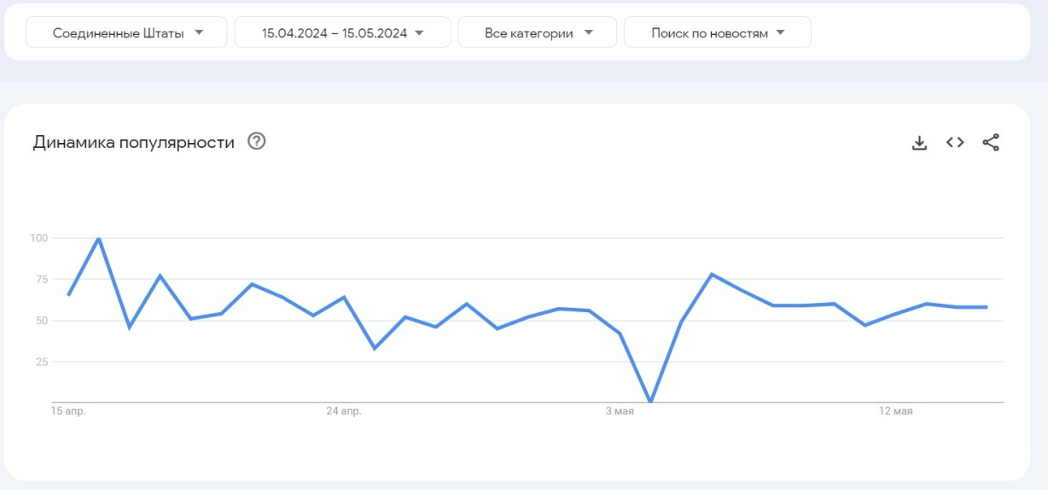

рис. 3.2.1 Статистика запросов поиска по новостям на тему «Russia» за выбранный период

График имеет две наивысшие точки: 16 апреля 2024 года и 6 мая 2024 года.

Вероятно, сильнейший интерес, составивший 100 баллов из 100 возможных, к запросу «Russia» со стороны пользователей США 16 апреля обусловлен заявлением американского министерства финансов о поиске способов для использования замороженных российских активов в поддержку Украины.

Интерес пользователей к запросу «Russia» 6 мая составил 78 баллов из 100 возможных, что также выделяет эту дату в рамках выбранного временного промежутка. Мы связываем это с заявлением президента В.В. Путина об отработке применения тактического ядерного оружия, а также с инаугурацией В.В.Путина как президента страны. В целом, уровень поисковых запросов, связанных с Россией, остаётся в США стабильно высоким в последние пару лет.

И действительно: запрос «nuclear weapons» («ядерное оружие») занимает третье место по популярности из пользовательских запросов, связанных с Россией (рис. 3.2.2). Кроме того, запросы «Russia troops» («Россия войска») и «Russia assets» («Россия ресурсы») также занимают лидирующие позиции среди прочих.

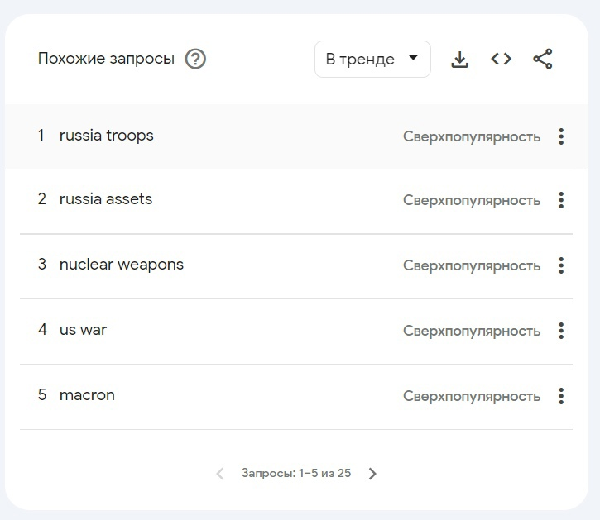

рис. 3.2.2. Статистика запросов, связанных с запросом «Russia»

Кроме того, из запросов пользователей США за рассматриваемый период мы можем выделить следующие: «Russia tank» («Россия танк»), «Russia vs Ukraine» («Россия против Украины»), «Russia Ukraine war» («российско-украинская война»), «nuclear attack» («ядерная атака»), «Russia refinery» (Россия нефтеперерабатывающий завод»), «Ukraine Russia war map today» («карта российско-украинской войны сегодня»), «Russia France» («Россия Франция»), «Russia economy» («Россия экономика») и пр. (см. прил. А). Можно отметить, что запросы о российско-украинском конфликте и ядерном оружии встречаются наиболее часто.

Среди поисковых запросов пользователей США в выделенный период по картинкам можно выделить следующие: «Russia countryhuman» («Россия «хуманизация»[115]), «Russia meme» («Россия мем»), «Siberia» («Сибирь»), «population of Russia» («населения в России»), «Russia government» («Россия правительство»), «turtle tank Russia» («танк-черепаха Россия»[116]), «Russia money» («Россия деньги»), «Russia georgraphy» («Россия география»), «Russian food» («Русская еда»), «Russia landscape» («Россия пейзаж») и пр. (см. прил. Б). Таким образом, запросы по картинкам зачастую были связаны с юмором на тему новостей о России, а также с визуальными составляющими России как государства.

Помимо этого, платформа «Google trends» отражает статистику по субрегионам, которая демонстрирует вовлечённость конкретных штатов в поисковые запросы, связанные с Россией (рис. 3.2.3 и рис. 3.2.4)

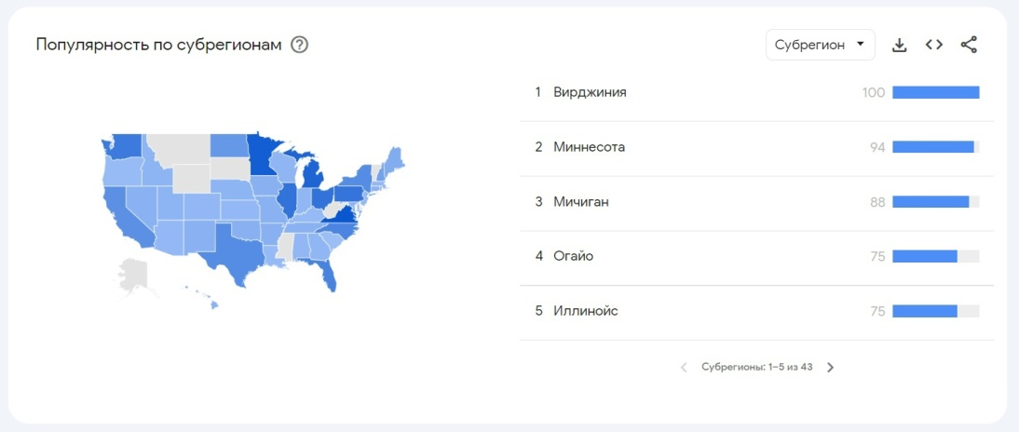

рис. 3.2.3 Статистика запросов «Russia» в США по субрегионам (самые популярные)

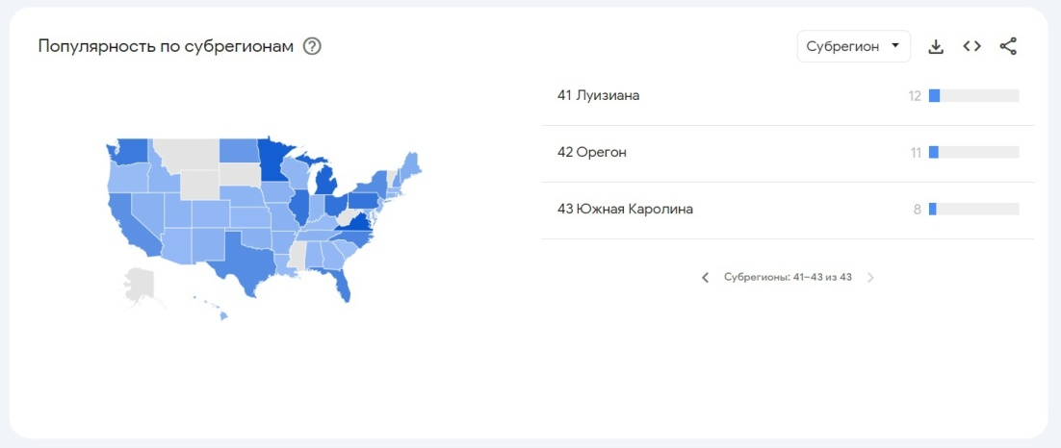

рис. 3.2.4 Статистика запросов «Russia» в США по субрегионам (наименее популярные)

Данные рисунки отражают штаты, где запросы, связанные с Россией, поступают чаще всего: Вирджиния (100 баллов), Миннесота (94 балла), Мичиган (88 баллов), и реже всего: Луизиана (12), Орегон (11), Южная Каролина (8). Отметим, что сервис не обладает информацией о ряде штатов.

Примечательно, что наибольшее количество баллов получили штаты из названных, чьё население на выборах традиционно поддерживает демократическую партию США. Реже всего поисковые запросы, связанные с Россией, поступают из штатов, традиционно поддерживающих республиканскую партию (за исключением штата Орегон).

Таким образов, проанализировав статистические данные, мы можем сделать следующие выводы о выбранном для исследования периоде с 15.04.24 по 20.05.24:

1. Инфоповоды, связанные с Россией, увеличивают интерес к ней со стороны пользователей американского Интернета.

2. Темы российско-украинского конфликта, ядерного оружия, российских ресурсов являются наиболее волнующими американское общество.

3. Интернет-мемы о России пользуются большой популярностью в США.

4. Существующая повестка дня побуждает американских пользователей интересоваться основой информацией о России: её географией, численностью её населения, правительством и т.д.

5. Штаты, поддерживающие демократическую партию США, занимают лидирующие позиции по поисковым запросам на тему России, в то время как в конце рейтинга расположены штаты, поддерживающие республиканцев, за исключением некоторых случаев.

Выводы, произведённые из статистических данных, способствуют более глубокому анализу повестки дня американского интернет-пространства. Крайне важно изучить повестку дня, характерную для выбранного временного промежутка, поскольку это создаст почву для процедуры категоризации при проведении контент-анализа.

В методике исследования мы будем отталкиваться от некоторых этапов процедуры контент-анализа, которую следует начинать с составления кодировочной инструкции. При анализе публикаций мы будем выделять категории и подкатегории, а затем подсчитаем их частотность и сделаем выводы.

В связи с разными алгоритмами выбранных платформ невозможно было провести адекватное кроссплатформенное исследование, поэтому выборка формировалась автономно в зависимости от конкретного случая.

3.2 Образ России в публикациях сайта Reddit

Reddit - это популярный американский веб-сайт, который представляет собой социальный новостной агрегатор и форум. Сайт структурирован в виде различных сообществ - "сабреддитов" - посвященных различным темам: от науки и культуры до развлечений и политики. Пользователи могут голосовать за контент, делая его более видимым или невидимым для других пользователей. Reddit также известен своей активной аудиторией с разнообразными взглядами.

Поскольку Reddit является самой крупной из исследуемых площадок (около 36 млн. пользователей), мы устанавливаем для него фильтрацию по количеству поддерживающих голосов для постов – от 5 000. Отметим, что за каждым постом скрывается ветка комментариев, содержащих дополнительно 10-100 публикаций на тему. Учитывались комментарии, набравшие от 1 000 голосов. Крайне важна также реакция аудитории на посты, поэтому частотность в таблице рассчитывалась по количеству пользователей, проголосовавших за пост положительно. Например, если пост или комментарий набирал 2 тысячи голосов – в частотности категории указывалась цифра 2. Если другой пост в той же категории набирал 4 тысячи голосов – к цифре 2 добавлялась цифра 4. В сумме получалось 6 – означающее, что данные публикации в конкретной категории поддержали 6 000 пользователей.

Кодировочная инструкция для анализа публикаций с Reddit представлена в приложении в полном формате (см. прил. В, табл. 3.2.1).

Фрагмент кодировочной инструкции для анализа публикаций с Reddit (Табл. 3.2.2):

|  |  |  |  |
| --- | --- | --- | --- |
| Категория | Подкатегория | Единица счёта | Частотность и кодовая буква |
| Линия фронта российско-украинского конфликта | В | | |
| Действия российских войск | Обвинения в военных преступлениях и «кровожадности» режима | 24 (В1) |
| Негодование хорошей работой российской ПВО | 17 (В2) |
| Российские военные достижения на Украине преувеличены | 28 (В3) |
| Белгород специально бомбит Россия, а не Украина | 4 (В4) |
| Каховскую ГЭС взорвала Россия | 3 (В5) |
| Злорадство о плохой работе российской ПВО | 18 (В6) |
| Поражение на фронте - Россия «получает по заслугам» | 6 (В7) |
| Злорадство потере множества российских военнослужащих | 18 (В8) |
| Прямые призывы прекратить СВО | 6 (В9) |
| Действия украинских войск | Удары по Крымскому мосту | 15 (В10) |
| Украина должна активнее атаковать объекты российской военной инфраструктуры | 2 (В11) |

В общей сумме частотность равна 419. Это означает, что все проанализированные посты в общей сумме набрали 419 000 голосов. Отметим, что некоторые из публикаций попадали сразу под несколько категорий. Расчёт частотностей (с округлением до целых чисел) представлен в приложении (прил. Г)

Примеры для соотнесения публикаций с конкретными единицами счёта (в переводе с английского языка на русский, скриншоты с примерами таких постов см. в прил. Д, рис. 1 и рис. 2):

Американцам и европейцам опасно ехать в Россию – *«Путин хорошо известен тем, что ложно арестовывал американцев как политических пешек в своей игре мирового господства», «Было время, когда я думал, что было бы интересно посетить этот город, но те времена прошли»* (под новостью о задержании во Владивостоке американского военного). Эта категория о том, что пользователи Reddit испытывают сомнения и страх по отношению к визитам в Россию из-за нестабильной ситуации в мире, что вызвано недоверием к российской власти. И хотя контекст был сосредоточен вокруг ситуации с арестом гражданина США – военного, обвинённого в шпионаже, обычные граждане США также не желают посещать Россию в связи с недоверием к политическому режиму.

Недовольство В.В.Путиным: *«он забыл упомянуть, что в одиночку создал этот «трудный период»», «Вторая мировая война не была остановлена ​​тем, что Гитлер позволил захватить страны на востоке, это просто сделало его смелее и он пошел дальше. Путин не остановится, пока его не заставят».* Пользователи Reddit сравнивают действия президента РФ с действиями А. Гитлера, указывая на связывающую их твёрдость, непреклонность и жестокую бескомпромиссность.

Иронизирующие посты о ядерном оружии РФ: *«Хорошо... они еженедельно угрожают нанести ядерный удар по странам НАТО. Я бы мечтал об уничтожении Германии и так далее, но кого это сейчас волнует», «Сделайте это. Я все равно не хочу идти на работу».* Пользователи Reddit указывают на чрезмерное количество заявлений России о ядерном оружии – авторы публикаций воспринимают это как устрашение, не имеющее под собой серьёзных оснований, т.е. намеренное «запугивание».

Обвинения в некачественной инфраструктуре: *«Очевидно, что тратить деньги на бомбардировки украинских больниц лучше, чем на грамотную инфраструктуру»*. В этой категории пользователи обвиняли Россию в некачественной военной и промышленной инфраструктуре. Новости зачастую были связаны с атакой вооруженных сил Украины на нефтеперерабатывающий завод в России. Замечания по некачественной инфраструктуре для пользователей Reddit - дополнительный повод обвинить российское правительство в «бесполезности» военных действий.

Обвинения в военных преступлениях и «кровожадности» режима: *«Печально, что никого не волнует, что Россия убивает каждого взрослого украинца, которого встречает, и похищает каждого ребенка, которого видит».* Образ России в восприятии некоторых пользователей Reddit выстраивается как жестокий и беспощадный. Тема гибели мирных граждан затрагивается пользователями сайта для акцента на «бесчеловечности» действий российской власти.

Россия «боится» западные страны: *«Обама сказал это лучше всех «Россия в лучшем случае является региональной державой, которая угрожает из страха, а не из силы»».* Публикации из данной категории выставляют Россию как «слабую» страну, действующую из позиции страха, а не силы.

Призывы использовать российские активы*: «Возьмите все российские активы, любая западная компания, оставшаяся в России, заслуживает этого после столь длительного пребывания в России, вы пожнете то, что посеете», «Мы не будем забирать ваши активы, просто переведем их в Украину».* Несмотря на заявления об ответной реакции России в случае использования её замороженных активов, пользователи призывают власть применить их для финансовой поддержки Украины. Это говорит о желании отомстить России, несмотря на возможные трудные последствия.

Прямые призывы прекратить СВО: *«Есть простой способ спасти жизни россиян: просто уехать из Украины»*. Некоторые пользователи напрямую приглашают Россию прекратить специальную военную операцию, подчёркивая, что выгодно для самой России возможностью сохранить жизни своих военных.

Удары по Крымскому мосту: *«Этот мост не переживет лето. Надеюсь, у них достаточно десантных кораблей для снабжения крымского гарнизона...».* Многие пользователи Reddit выражают оптимистические настроения, говоря об успехах вооружённых сил Украины. Они верят в скорый проигрыш России.

Российские военные достижения на Украине преувеличены: *«До сих пор нет доказательств того, что у России достаточно резервов, чтобы предпринять что-то большее, чем небольшие вторжения и диверсии. Для этого нужны силы и техника - на северном направлении их, похоже, не хватает».* Неуспехи российской армии добавляют пользовательскому мнению оптимизма и веру в то, что Украина на медленном пути к победе. По их мнению, Россия слаба в плане количества и качества вооружений.

Люди в России несчастны: *«Я считаю, что женщины, выглядящие избитыми и несчастными, по-прежнему являются обычным явлением в России»* (комментарий под публикацией с фотографией русских женщин 1903 года). Публикации в данной категории указывают на то, что пользователи рассматривают Россию как непривлекательную для проживания страну, а её граждан – как «несчастных» людей, которым «не повезло» там жить.

Диаграмма распределения количества голосов по выделенным категориям (рис. 3.2.5) показывает, что наибольшую активность пользователи проявляют по отношению к публикациям на тему линии фронта российско-украинского конфликта (30% процентов). Немаловажным вопросом остаётся тема отношений России с другими государствами (23%). Категория обсуждений представителей власти занимает третье место (13%). Темы экономики и оружия массового поражения с одинаковой интенсивностью интересуют пользователей (11%). Остальные темы обсуждаются опосредованно (<10%).

.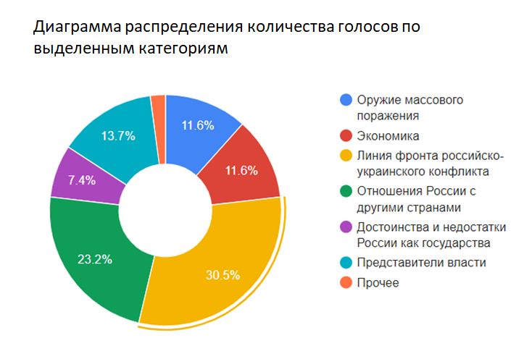

рис. 3.2.5 Диаграмма распределения количества голосов по выделенным категориям

Выводы по проведению процедуры контент-анализа публикаций с сайта Reddit:

1. Иронизирующие публикации о возможном применении Россией ядерного оружия получают отклик в два раза больший, чем публикации, выставляющие ядерное оружие реальной угрозой для западного мира. Актуализация обсуждений ядерного оружия связана с выбранным временным промежутком, который мы охарактеризовали в предыдущем параграфе. Как говорилось ранее, 6 мая Путин В.В. заявил об отработке применения тактического ядерного оружия – это вызвало всплеск интереса пользователей к запросу «Russia» и к усилению дискуссии вокруг данной темы, что отразилось на результатах контент-анализа.

2. Замороженные российские активы за рубежом – объект широкого обсуждения. Публикации, выражающие страх от ответной реакции со стороны России в случае изъятия её активов набирают немногим больше голосов, чем те публикации, призывающие использовать российские активы в отместку, несмотря на ответную реакцию России. Тем не менее, количество пользователей, поддерживающих использование активов, и количество пользователей, не желающих использовать активы, примерно одинаковое в пользу вторых.

3. Линия фронта российско-украинского конфликта – тема, пользующаяся максимальной популярностью из исследованных публикаций. Наиболее яркую поддержку пользователей сайта Reddit получают публикации о том, что достижения российской армии преувеличены. Публикации о военных преступлениях и «кровожадности» российского военного режима также вызывают сильную взволнованность и отклик со стороны пользователей. Обсуждается работа российских ПВО – негодование, когда ПВО работает хорошо, и злорадство, когда ПВО работает некачественно. Обсуждается тема о том, что военные атаки на Белгород происходят со стороны России, а не Украины – так же, как и с подрывом Каховской ГЭС, где в случившимся обвиняются российские войска. Прямые призывы о том, что необходимо прекратить специальную военную операцию занимают чуть более одного процента. Обсуждение действий российской армии занимают 85%, в то время как обсуждение действий украинской армии – 15% (обсуждаются в поддерживающем ключе).

4. Отношения России с другими странами также становятся предметом обсуждения в социальных медиа США. Тема возможного продвижения России в Европу актуализирует обсуждение российско-польских и российско-финских границ. Большую поддержку также получили публикации о том, что для борьбы с Россией необходимо оказывать давление на Китай, т.к. они являются союзниками. Поддержка пользователями публикаций о необходимости дипломатии заняла <1%.

5. Достоинства и недостатки России как государства являются фоновой темой обсуждения пользователей Reddit. Большой поддержкой пользуется тематика отсталости российской военной техники, а также дискуссии о «трудном периоде» России.

6. Поддержка обсуждений о представителях власти и их влияния на Россию. Самый высокий процент поддержки из всех подкатегорий занимают публикации с осуждением действий В.В. Путина, с осуждением его как личности. Постов и комментариев с его поддержкой, набравших более 1000 голосов, нет.

Таким образом, можно говорить о том, что пользователи Reddit негативно воспринимают действия России как политического актора. Многие публикации вызывают сильные эмоциональные отклики у пользователей, особенно те, которые связаны с предполагаемыми военными преступлениями и «кровожадностью» российского военного режима. Осуждение действий российских представителей власти, в частности В.В. Путина, находит широкую поддержку среди пользователей. В то же время, мнения о дипломатии и использовании давления на страну для борьбы с ней не получают столь яркого отклика.

Образ России на платформе Reddit можно описать как «образ врага» с присущими ему атрибутами. Во-первых, это демонизация: Россия представляется в крайне негативном свете, часто с применением стереотипов, которые подчеркивают опасность и аморальность российской армии. Во-вторых, наблюдается строгая дихотомия "Мы" против "Они": Враг в лице России четко разграничивается от "своих", создавая чувство единства и солидарности внутри группы единомышленников. В-третьих, дихотомичность: если Украина представляется в исключительно добром и мирном образе, как защищающаяся от врага жертва, то Россия выступает с противоположным образом агрессора. Ответственность за военные удары по российским объектам часто перекладываются на саму Россию, объясняя это тем, что для России выгодно строить из себя жертву. Мнения, не направленные против России, не получают поддержку.3.3. Образ России в публикациях сайта Gab

Gab – американская социальная сеть, чьи пользователи, как правило, придерживаются правых и ультраправых взглядов. Платформа успела проявить себя в глазах общественности как сообщество консерваторов, носителей христианских ценностей, сторонников Дональда Трампа, расистов, националистов и пр. Количество активных пользователей Gab насчитывает около 5 млн., что гораздо меньше, чем на Reddit. В связи с этим количество обсуждений, посвященных теме образа России, весьма небольшое. Такое количество публикаций не предполагает проведение количественного контент-анализа, поэтому мы проанализируем публикации методом качественного контент-анализа.

Публикуемые посты содержат в себе важнейшие для определённой социальной группы смысловые элементы – то есть коды, которые мы будем определять для каждой выбранной публикации. Если коды будут повторяться, их можно объединять в категории, однако это не самое главное для проведения процедуры качественного контент-анализа. Соответственно, на их основе можно будет сделать выводы об образе России в социальной сети Gab.

К рассмотрению будут допущены посты от 10 до 2000 отметок «мне нравится» за выбранный временной промежуток с 15.04.24 г. по 20.05.24 г., взятые из сообществ, находящихся в «топе» поиска («News», «Conservative news», «Breaking news» и пр.), по принципу стихийной выборки:

Кодировочная инструкция контент-анализа постов Gab представлена полностью в приложении (прил. Е, табл 3.2.3)

Фрагмент кодировочной инструкции контент-анализа постов Gab (табл. 3.2.4, текст публикаций в переводе, стилистика сохранена)

|  |  |  |
| --- | --- | --- |
| Текст поста | Интерпретация | Код |
| *В какой-то момент вы поймете, что эта война никогда не была связана с свободой Украины. Американские политики увидели возможность осуществить свою фантазию об убийстве русских, принося в жертву бедных украинских мужчин. Украинская олигархия увидела возможность разбогатеть, отправляя своих соотечественников на бойню.* | Конфликт на Украине как инструмент борьбы с Россией в руках американской власти. Вина за российско-украинский конфликт лежит не на России, а на Америке. | Конфликт на Украине начала не Россия |
| *Россия за последние 7 дней добилась большего, чем Украина за 6 месяцев, и приобрела оружие НАТО на 200 миллиардов долларов.*  *Даже Washington Post это признает.* | Превознесение военных успехов России над военными успехами Украины – по мнению автора, Россия в разы результативнее соперника | Россия – победительница  +  Военная мощь (2) |

В скобках третьей колонки указана частотность кода. Пример проанализированных публикаций в прил. Д, рис. 4. В итоге удалось выделить следующие категории:

Выделенные категории публикаций Gab (табл. 3.2.5)

|  |
| --- |
| Военная мощь (5) |
| Россия – победительница (4) |
| Против финансирования Украины (3) |
| Конфликт на Украине начала не Россия (2) |
| Поддержка В.В. Путина |
| Конфликт на Украине начала Россия |
| Россия – не враг |
| Россия – образец для подражания |
| Прозрачность российских действий |

Выводы по результатам проведения процедуры контент-анализа публикаций с сайта Gab:

1. Преобладающей категорией здесь стала «военная мощь». Авторы таких публикаций восхищаются военной мощью России и российской армией, подчёркивая её преимущество над украинской. Россия более результативная и сильнее настроена на победу. Схожая категория «Россия – победительница» отражает убеждённость авторов постов в том, что Россия настолько лучше в любых аспектах, что её уже заведомо можно считать выигравшей российско-украинских конфликт. Образ России отображается как непобедимый, непоколебимый, мощный, противостоять которому бессмысленно.

2. Категория «против финансирования Украины» отражает негодование граждан США по отношению к спонсированию Украины в конфликте. Пользователи подчёркивают бессмысленность и убыточность таких действий, подразумевая, что они более уверены в успехе российской стороны и сомневаются в успехе украинской стороны.

3. Публикации в категории «конфликт на Украине начала не Россия» представляют образ России как миролюбивой страна, с которой западные страны развязали конфликт через Украину. Также была выделена противоположная категория – «конфликт на Украине начала Россия». Авторы публикаций в данной категории не поддерживают Россию, утверждая, что она виновата в конфликте на Украине. Россия предстаёт как агрессивное, вражеское государство.

4. Категория «Поддержка Путина» - некоторые пользователи оказывают поддержку российской власти, выражают любовь к России. Авторы категорий «Россия – не враг» стремятся показать, что Россия и США могли бы быть дружественными странами, что «образ врага» навязывается пропагандой в СМИ.

5. Также следует отметить высокий уровень националистических настроений пользователей Gab. Они упоминают Россию в качестве образца подражания в поддержке и защите своей нации.

6. «Прозрачность российских действий» - пользователи пишут о том, что российское правительство не склонно к фальсификациям. Образ России предстаёт как честный, неподкупный, открытый.

Проведя качественный контент-анализ публикаций, связанных с Россией, в социальной сети Gab, можно сделать вывод о том, что там преобладает поддержка России пользователями. Они видят в Российском государстве непобедимую и мощную страну, настроенную на победу в конфликтах. Отмечается, что действия Российского правительства пользователи социальной сети одобряют сильнее, нежели – действующего правительства США. В российско-украинском конфликте Россия не выступает для них в качестве агрессора – такое мнение является оппозиционным для «мейнстримных» социальных медиа США. Консервативные традиционные российские ценности являются для пользователей Gab примером для подражания.

3.4 Образ России в публикациях сайта Truth Social

Truth Social – это новая социальная сеть, основанная бывшим президентом США Дональдом Трампом после того, как его заблокировали в Twitter[117]. Платформа Truth Social была запущена в октябре 2021 года и позиционируется как альтернатива крупным социальным сетям, таким как Facebook[118] и Twitter[119], в которых, по мнению Трампа, цензурируются он и его сторонники. Количество пользователей составляет примерно 600 тыс. человек в месяц.

Truth Social – социальная сеть, ориентированная на новостное обсуждение, поэтому в ленте онлайн-платформы к рассмотрению предлагаются самые свежие публикации. Социальная сеть не предусматривает поиск постов по определённому периоду и удаляет из ленты посты, старше 10 дней. Поэтому анализ публикаций будет проводиться преимущественно по второй половине выбранного нами периода с 15.04.2024 г. по 20.05.2024 г. В целом, можно отметить направленность социальной сети на внутреннюю политику США – Россия обсуждается там скорее опосредованно.

Для анализа были выбраны посты, находящиеся в «топе», - свежие публикации, которые наиболее быстро набирают отклик аудитории, по принципу стихийной выборки.

Кодировочная инструкция контент-анализа постов Truth Social представлена полностью в приложении ( прил. Ж, табл. 3.2.6)

Фрагмент кодировочной инструкции контент-анализа постов Truth Social (табл. 3.2.6, текст публикаций в переводе):

|  |  |  |
| --- | --- | --- |
| Текст поста | Интерпретация | Код |
| *Единственное, что хорошо в России, России, России 2.0, это то, что мы снова можем использовать наши старые мемы.*  *Демократы планируют обвинить в проигрыше Россию. Больше лжи и чуши.* | Обвинения России во вмешательство в выборы в США вызвали серьезные дебаты и были предметом расследований специальной комиссии Конгресса США и спецпрокурора Роберта Мюллера. Автор данной публикации утверждает, что вмешательство России в выборы в США – ложь. Россия рассматривается как удобная причина для демократов оправдать свой будущий проигрыш на президентских выборах | Влияние на исход президентских выборов в США  +  Прозрачность российских действий |
| *Вы не сможете победить Россию. Союзниками России являются Китай и Индия. Короли Востока теперь способны создать армию численностью 200 миллионов человек.* | Россия как непобедимая, сильная военная сверхдержава с надёжными союзниками | Военная мощь +  Надёжность союзников |

В скобках третьей колонки указана частотность кода. Пример проанализированных публикаций в прил. Д, рис. 5. В итоге удалось выделить следующие категории:

Выделенные категории публикаций Truth Social (табл. 3.2.7)

|  |
| --- |
| Россия – не враг (4) |
| Россию лишили Украины (3) |
| Благоразумие российских действий в противовес действиям США (3) |
| Надёжность союзников (3) |
| Влияние на исход президентских выборов в США (2) |
| Прозрачность российских действий (2) |
| Военная мощь (2) |
| Демократы не могут противостоять России (2) |
| Независимость России от Запада |
| Демократы создают неприязнь к России |

Выводы по проведению процедуры контент-анализа публикаций с сайта Truth Social:

1. Результаты качественного контент-анализа публикаций обращают наше внимание на тему, получившую наибольшее внимание (25% исследованных публикацией) – «Россия – не враг». Образ России в постах с данной категории предстаёт как дружественный для американской нации: россияне и американцы готовы и желали бы дипломатично взаимодействовать, однако политические элиты направляют их друг против друга. Авторы таких публикаций выражают недовольство противостоянием России и США. Иными словами, образ России для них складывается дружественным. Россия как «оплот здравомыслия» в противовес США, с которой власти пытаются их «рассорить».

2. Следующая часто встречаемая категория – «Россию лишили Украины». Эта категория присваивалась публикациям, в которых автор склонен к мнению, что российско-украинский конфликт искусственно спродюсирован «коллективным Западом». Авторы стремятся показать, что агрессором здесь является не Россия, а Западные страны – действия России лишь закономерный итог.

3. Категория «благоразумие российских действий в противовес действиям США» также присутствует во многих в публикациях пользователей Truth Social. Эта категория указывает на то, что пользователь скорее поддерживает сторону России, нежели США в различных аспектах – экономических, идеологических, внутриполитических и внешнеполитических и т.д. Образ России в отражении этих публикаций предстаёт более выигрышным, чем образ США в сравнении. Успешная, «здравомыслящая» - такой Россия предстаёт пользователей.

4. Пользователи платформы часто затрагивают тему силы не только России, но и её союзников. Отмечая Китай и Индию как могущественных партнёров России, авторы публикаций в данной категории подчёркивают непобедимость России, обладающую надёжной поддержкой.

5. Категории «влияние России на исход президентских выборов в США» и «прозрачность российских действий» встречаются реже, чем названные ранее. Однако в сумме они занимают весьма обширный сегмент проанализированных источников.. Авторы таких публикаций не согласны с распространёнными пропагандой США мистификациями о России: действия страны выступают как честные и прозрачные.

6. Публикации категории «военная мощь» отражают образ России как военной сверхдержавы, движущейся к победе. Россия: сильная, непобедимая, храбрая.

7. «Демократы создают неприязнь к России» - ещё одна категория, отражающая, что демократическая партия стремится бороться с Россией. Авторы таких публикаций придерживаются мнения, что образ России как «образ врага» формируют именно представители демократической партии США. «Демократы не могут противостоять России» - также близкая к ней категория, означающая, что у демократов не хватает ресурсов на борьбу с Россией. Обе категории используются республиканцами для аргументации неуспешности демократической партии.

8. «Независимость России от Запада» - категория встречалась редко. Авторы публикаций подчёркивают проявление независимости и суверенитета, готовность России действовать самостоятельно и принимать решения в соответствии с ее интересами.

Можно сделать вывод: образ России в социальной сети Truth Social, согласно анализу контента публикаций, предстает в разных аспектах. Здесь сказывается идеологическая направленность пользователей, поддерживающих республиканскую партию и Д. Трампа.

Во-первых, Россия воспринимается как дружественная нация, готовая к дипломатическому взаимодействию с США, но политические элиты направляют их друг против друга. Во-вторых, существует мнение, что российско-украинский конфликт был целенаправленно создан Западом в корыстных целях, и агрессором являются не Россия, а западные страны. Наблюдается также поддержка России в различных аспектах, восприятие ее силового потенциала и влияния на мировой порядок. Честная, сильная, могущественная, «здравомыслящая», имеющая надёжных союзников – именно такой страной пользователи Truth Social видят Россию.

**Суммируя результаты анализа отдельных сетей**, можно сделать следующие выводы. Проанализировав публикации трёх социальных медиа США, следует выделить проблему политической ангажированности социальных медиа. В исследованных социальных медиа прослеживается тенденция поляризации мнений: в каждом наблюдается определённый идеологический уклон.

Пользователи Reddit обладают сугубо русофобскими предвзятыми позициями. Конечно, платформой пользуются и люди с противоположным взглядом, но на их мнение, как правило, реагируют негативно: количество голосов в пользу их публикаций становится отрицательным. Несогласных на Reddite «клеймят» «российскими ботами». Образ России в данном социальном медиа складывается как типичный «образ врага» с присущей ему характеристикой демонизации. Таким образом, Reddit можно назвать «прозападной» площадкой.

Пользователи Gab и Truth Social обладают скорее противоположной, «пророссийской» позицией. Иные взгляды, конечно, также встречаются на данных платформах, но в ходе исследования выяснилось, что их доля совершенно незначительна. Поддержка России пользователями этих социальных медиа связана с тем, что их аудиторию составляют преимущественно республиканцы с консервативными политическими взглядами. Образ России в этих социальных медиа отражается как образ сверхдержавы: «здравомыслящей», с широкой военной мощью. Это образ страны победительницы, несущей в мир традиционные ценности и отстаивающей свой суверенитет и национальные интересы, борющейся с коллективным западом во главе с демократической партией США.

Отсюда возникает проблема эхо-камер: люди часто подвержены эффекту иллюзорной правды, когда им предлагаются только тот контент и мнения, которые соответствуют их уже существующим взглядам и убеждениям. Это приводит к тому, что люди ограничиваются однобокими искаженными перспективами, укрепляют свои убеждения без критической оценки и не взаимодействуют с разнообразием мнений и точек зрения. Они оказываются запертыми в свой «информационный пузырь».

ЗАКЛЮЧЕНИЕ

В исследовании была проведена работа, направленная на изучение теоретических аспектов конструирования образа государства в условиях постправды, также была рассмотрена тема «маргинализации» как феномена интернет-коммуникации в контексте рассмотрения трансформации социальных медиа. Также был проведён эмпирический анализ образа России в «маргинальных» социальных медиа США.

Проанализировав литературу, посвященную рассмотрению образа государства как теоретической категории, мы определили его дефиницию, выявили различие между образом и имиджем. Конечно, не существует единого общепринятого подхода к исследованию образа, однако мы смогли выделить и описать некоторые из имеющихся, а именно: семиотический, институциональный, культурологический, геокультурный и дискурсивный. Если образ в широком смысле представляет собой знаково-символичествую модель, включающую в себя соответствующие качества и характеристики, присущие объекту, то образ государства - это общественное восприятие и представление о политической системе, институтах власти, ценностях, идеалах и принципах, которые характеризуют данное государство.

В работе были рассмотрены феномены постправды и «маргинализации» в интернет-коммуникации. В ходе изучения научной литературы выяснилось, что феномен постправды как научная категория приобрёл своё значение сравнительно недавно. Главной характеристикой постправды, по нашему мнению, является смещение восприятия между правдой и ложью: постправда таким образом превращается в результат конвенционализма между группами. Отсюда следует, что постправда - маркер врага, маркер исключенного из пространства группы или находящегося на дистанции. Когда в обществе меняются объекты управления - меняются и объекты постправды. Поэтому явления постправды и маргинализации связаны между собой.

"Маргинализация", в свою очередь, является "ярлыком", который в общественном сознании навешивается на социальные группы, постепенно исключаемые истеблишментом из политического спектра. Такая дистанция знаменует сокращение взаимодействия между членами группы: происходит маргинализация социальных медиа. Однако важно отметить, что феномен «маргинальности» современных социальных медиа состоит в том, что это «пользователи на периферии» не потому, что их не хотят включать в господствующую политическую систему, а потому что они сами не желают в неё включаться.

В ходе исследования мы пришли к выводу: понятие "постправды", которое, в первую очередь, является внутриполитическим маркером, связано как с внутренними игроками в США, так и с внешнеполитическими силами. То есть образ "исключенного" из коммуникации активно используется в политических играх партий, ассоциируясь с образом врага. И таким образом традиционно выступает образ России.

Как показало проведённое исследование – контент-анализ выбранных «маргинальных» социальных медиа – идеологический уклон ярко выражен во всех проанализированных социальных медиа. Политическая ангажированность онлайн-площадок приводит к проблеме эхо-камер, которые усиливают поляризация в обществе. На несогласных с преобладающей позицией в обществе вешаются «ярлыки» «маргинальности», «постправды». Между такими «чужаками» и истеблишментом формируется дистанция, и первые выбирают уйти «на периферию», организовывая свои сообщества.

Мы пришли к выводу: если говорить об образе России в социальных медиа, «отчуждённых» от преобладающих в США групп, то этот образ различный, согласно результатам контент-анализа. Пользователи Reddit имеют русофобские взгляды, которые можно считать, скорее, «мейнстримными» для западных стран. Россия представляется в их восприятии как агрессор. Образ российского государства, с точки зрения пользователей Reddit – демонизированный «образ врага». Пользователи Gab и Truth Social имеют, напротив, пророссийские взгляды, поскольку данные платформы являются сосредоточением консерваторов, поддерживающих республиканскую партию США. В этих социальных медиа Россия изображается как могущественная держава с обширной военной силой, сохраняющая свои традиционные ценности и защищающая свои интересы. Она представляется как страна, демонстрирующая победу и борющаяся против Запада.

В целом, гипотезы исследования были подтверждены. Действительно, мы выделили, что в «маргинальных» социальных медиа США образ России формируется и распространяется через призму стереотипов, политической поляризации и личных нарративов, в результате чего формируется фрагментированное и поляризованное представление о стране. Также мы обратили внимание на то, что пользователи «маргинальных» социальных медиа склонны к формированию позитивного образа России, т.к. действующая власть, от которой они стремятся «отделиться» пропагандирует образ России как «образ врага».

СПИСОК ИСПОЛЬЗОВАННЫХ ИСТОЧНИКОВ

Российская литература:

1. Авзалова Э. И. Интернет-коммуникации как новый тип политической коммуникации // Символ науки. – 2015. – № 9–1. – С. 194–195.

2. Агнистикова О. И. Альтернативные медиа в цифровом медиапространстве // Проблемы и тенденции развития социокультурного пространства России: история и современность. – 2021. – С. 88–94.

3. Акопян Н. Маргинальность как одна из основных характеристик трансформирующегося общества // 21-й век. – 2005. – № 1. URL: https://cyberleninka.ru/article/n/marginalnost-kak-odna-iz-osnovnyh-harakteristik-transformiruyuschegosya (дата обращения: 27.03.2024).

4. Анохин М. Г., Гришин О. Е., Атаев Т. Б. Инновации в сфере политической интернет-коммуникации: опыт США // Среднерусский вестник общественных наук. – 2013. – № 4. URL: https://cyberleninka.ru/article/n/innovatsii-v-sfere-politicheskoy-internet-kommunikatsii-opyt-ssha (дата обращения: 20.03.2024).

5. Антонюк Е. Ю. Культурологический подход к концепту «образ страны» // Познание стран мира: история, культура, достижения. 2013. N 1. - С.47-55.

6. Балуев Д. Г. Политическая роль социальных медиа как поле научного исследования // Образовательные технологии и общество. – 2013. – Т. 16. – № 2. – С. 604–616.

7. Банковская С., Чужаки и границы: к понятию социальной маргинальности. // Отечественные записки. – 2002. – №6. – С. 457-467.

8. Баранов Н. А. Мягкая сила в условиях постправды // Социально-политические исследования. – 2018. – № 1. – С. 20–30.

9. Берендеев М. В.Медиадискурсы и образы стран в условиях политики постправды // ПОЛИТЭКС. – 2017. – № 4. URL: https://cyberleninka.ru/article/n/mediadiskursy-i-obrazy-stran-v-usloviyah-politiki-postpravdy (дата обращения: 10.02.2024).

10. Берендеев М. В. Образ и дискурс: к вопросу о дискурсивном характере формирования политических образов // Вестник Балтийского федерального университета им. И. Канта. Серия: Гуманитарные и общественные науки. – 2011. – № 6. URL: https://cyberleninka.ru/article/n/obraz-i-diskurs-k-voprosu-o-diskursivnom-haraktere-formirovaniya-politicheskih-obrazov (дата обращения: 01.02.2024).

11. Берендеев М. В. Семиотические инверсии в формировании политического образа в медиадискурсе (на примере образа России в СМИ Германии) // Вестник Балтийского федерального университета им. И. Канта. Серия: Гуманитарные и общественные науки. – 2017. – № 3. URL: https://cyberleninka.ru/article/n/semioticheskie-inversii-v-formirovanii-politicheskogo-obraza-v-mediadiskurse-na-primere-obraza-rossii-v-smi-germanii (дата обращения: 09.02.2024).

12. Быков И. А. Медиатизация политики в эпоху социальных медиа // Журнал политических исследований. – 2017. – Т. 1. – № 4. – С. 15–38.

13. Вартанова Е. Л. Финская модель на рубеже столетий: Информационное общество и СМИ Финляндии в европейской перспективе. – М.: Изд-во МГУ, 1999. – 287 с.

14. Вилков А. А. «Мягкая сила» как элемент имиджевых технологий во внутренней и внешней политике // Изв. Сарат. ун-та Нов. сер. Сер. Социология. Политология. – 2014. – № 2. URL: https://cyberleninka.ru/article/n/myagkaya-sila-kak-element-imidzhevyh-tehnologiy-vo-vnutrenney-i-vneshney-politike (дата обращения: 09.04.2024).

15. Войнов Д. А. Креативность интернет-коммуникации как способ индивидуального политического участия граждан // Вестник Российского университета дружбы народов. Серия: Политология. – 2012. – № 1. – С. 117–126.

16. Галинская Т. Н. Контент-аналитическое исследование медийного образа российского политика (на материале комментариев интернет-пользователей о Б. Немцове) // Политическая лингвистика. – 2013. – № 4. URL: https://cyberleninka.ru/article/n/kontent-analiticheskoe-issledovanie-mediynogo-obraza-rossiyskogo-politika-na-materiale-kommentariev-internet-polzovateley-o-b-nemtsove (дата обращения: 25.05.2024).

17. Гарбузняк А.Ю. Феномен постправды: девальвация факта в медийном дискурсе // Знание. Понимание. Умение. – 2019. – № 1. – DOI: 10.17805/zpu.2019.1.14

18. Гринберг Т. Э. Образ страны или имидж государства: поиск конструктивной модели // Медиаскоп. – 2008. – № 2. – С. 1.

19. Гришин О. Е., Атаев Т.Б. Политическая интернет-коммуникация: сущность, специфика, технологии // Социосфера. – 2013. – № 3. – С. 186–190.

20. Данченок Л. А. Маркетинг в социальных медиа. Интернет-маркетинговые коммуникации. Учебное пособие. – Издательский дом «Питер», 2012.

21. Дмитриев О. А. Инструментарий альтернативных медиа в привлечении аудитории в условиях мультимедийности // Меди@льманах. – 2019. – № 1 (90). – С. 40–47.

22. Добросклонская Т. Г. Ключевые слова «новой реальности» XXI века в англо-американском медиадискурсе // Медиалингвистика. – 2022. – С. 570–573.

23. Дукин Р. А. Коммуникация через социальные медиа как атрибут современной политической деятельности // Актуальные вопросы общественных наук: социология, политология, философия, история. – 2015. – № 12 (52). – С. 23–30.

24. Желтухина М. Р., Парамонова Д. В. Американская и британская вербальная специфика медиатрансляции образа государства: Россия в медиасобытийном аспекте "Внешняя политика" // Вестник ЧелГУ. – 2022. – № 7 (465). URL: https://cyberleninka.ru/article/n/amerikanskaya-i-britanskaya-verbalnaya-spetsifika-mediatranslyatsii-obraza-gosudarstva-rossiya-v-mediasobytiynom-aspekte-vneshnyaya (дата обращения: 09.04.2024).

25. Загайнов А. В. Понятие имиджа политического лидера: сущность и подходы к определению // Учен. зап. Казан. ун-та. Сер. Гуманит. науки. – 2007. – № 3. URL: https://cyberleninka.ru/article/n/ponyatie-imidzha-politicheskogo-lidera-suschnost-i-podhody-k-opredeleniyu (дата обращения: 01.02.2024).

26. Зуйкина К. Л. Особенности блогинга в системе политической коммуникации России, США и Великобритании // Медиаскоп. – 2015. – № 1. – С. 5.

27. Иванова М. В. Постправда в интернет-пространстве // Средства массовой коммуникации в многополярном мире: проблемы и перспективы. – 2018. – С. 18–22.

28. Истомина О. Б. Дискурс социальных медиа // Инновационные технологии в науке и образовании. – 2016. – № 1–2. – С. 24-26.

29. Каминченко Д. И. Взаимодействие средств массовой информации и общества: анализ информационных повесток дня // Вопросы журналистики, педагогики, языкознания. – 2020. – № 39(4). – С. 533–544. DOI: 10.18413/2712-7451-2020-39-4-533-544.

30. Кателик М. И. Миграции в мейнстримной и альтернативной прессе США // Век информации (сетевое издание). – 2019. – Т. 3. – № 2. – С. 101–110.

31. Киселев И. Ю. Проблема образа государства в международных отношениях в рамках конструктивистской парадигмы // Политэкс. – СПб., 2007. – № 3. – С. 253–260.

32. Коваленко В. Д. Постправда: субъективность и постмодернизм // Политика. – 2017. – С. 99.

33. Кононенко В. Создать образ России? // Россия в глобальной политике. – 2006. – Т. 4. – № 2. – С. 192–201.

34. Конюхов Н.И. Прикладные аспекты современной психологии: термины, законы, концепции, методы. – М.: Макцентр, 1994. – 103 с.

35. Кошкин П. Г. Американская журналистика и постправда. – ООО Издательство «Весь Мир», 2019.

36. Краснопольская И. И., Солодова Г. С. Восприятие чужака группой в социологии г. Зиммеля // Социологический журнал. – 2012. – № 4. URL: https://cyberleninka.ru/article/n/vospriyatie-chuzhaka-gruppoy-v-sotsiologii-g-zimmelya (дата обращения: 15.05.2024).

37. Кремнев А. В. Интернет-коммуникация как инструмент политической мобилизации // Электронный сборник трудов молодых специалистов Полоцкого государственного университета имени Евфросинии Полоцкой. Юридические науки. – 2021. – № 37. – С. 72-74. URL: https://journals.psu.by/specialists_legal_sciences/article/view/2140.

38. Крынжина М. Д., Дедочева А. А. Медиа в эпоху «постправды»: о понятиях «лженаука», «конспирология» и «фейк» // Актуальные вопросы современной филологии и журналистики. – 2023. – № 2 (49). – С. 84-89.

39. Куцаенко Е. И. Потенциал социальных медиа в реализации политики постправды // Коммуникативные стратегии информационного общества: труды XIII Междунар. науч.-теорет. конф., Санкт-Петербург, 22–23 окт. 2021 г. – СПб.: ПОЛИТЕХ-ПРЕСС, 2021. – С. 70–71.

40. Любарец А. В. Постправда, окно Овертона: технология лжи нового мирового порядка // Дневник науки. – 2023.

41. Манойло А. В., Попадюк А. Э. «Постправда» как социальное явление и политическая технология // Международная жизнь. – 2020. – № 8. – С. 102–111.

42. Масланов Е.В. Постправда и несоизмеримость: наука и политика в эпоху постправды // Вестник Томского государственного университета. 2023. № 486. С. 74–82.

43. Муха В. Н. Образ страны и образ народа: россияне о Беларуси и белорусах // Теория и практика общественного развития. – 2013. – № 9. URL: https://cyberleninka.ru/article/n/obraz-strany-i-obraz-naroda-rossiyane-o-belarusi-i-belorusah (дата обращения: 29.01.2024).

44. Назаров М. М. Изменение медиасреды и доверие к информационным источникам // Декабрьские социально-политические чтения «Как живешь». – 2019. – С. 264.

45. Назаров М. М. Политическая коммуникация в обществе постправды: граждане и доверие к информационным источникам // Власть. – 2020. – № 1. – С. 105–114.

46. Окладникова Е.А. Структурная модель имиджа страны и ее архаические компоненты / Е.А. Окладникова // Вестник Кемеровского госуниверситета культуры и искусств. – 2010. – № 10. – С. 39-47.

47. Ольшанский О. В. Политическая психология. – М., 2002. – 310 с.

48. Пашинян И. А. Контент-анализ как метод исследования: достоинства и ограничения // Научная периодика: проблемы и решения. – 2012. – № 3. URL: https://cyberleninka.ru/article/n/kontent-analiz-kak-metod-issledovaniya-dostoinstva-i-ogranicheniya (дата обращения: 15.05.2024).

49. Пирс Ч. С. Избранные философские произведения. – М.: Логос, 2000. – 448 с.

50. Пичугина О. А. Трансформация массовой коммуникативной реальности в эпоху социальных медиа // Вестник РГГУ. Серия: Политология. История. Международные отношения. – 2013. – № 1 (102). – С. 268–276.

51. Пищева Т. Н. Политические образы: проблемы исследования и интерпретации // Полис. Политические исследования. – 2011. – Т. 2. – С. 47–52.

52. Плотникова М. В. Воздействующий потенциал дискурса «новых медиа» в молодежной среде (на примере социальной сети TikTok) // Вопросы управления. – 2021. – № 2 (69). – С. 16–30.

53. Политика постправды и популизм / под ред. О. В. Поповой. – СПб.: Скифия-принт, 2018. – 216 с.

54. Полякова А. А. «Мягкая сила» в контексте внешней политики США: концептуально-теоретические аспекты // Вестник РГГУ. Серия: Политология. История. Международные отношения. – 2015. – № 2. URL: https://cyberleninka.ru/article/n/myagkaya-sila-v-kontekste-vneshney-politiki-ssha-kontseptualno-teoreticheskie-aspekty (дата обращения: 13.04.2024).

55. Попова И. П. Новые маргинальные группы в российском обществе (теоретические аспекты исследования) // Социологические исследования. – 1999. – № 7. – С. 62.

56. Почепцов Г. Постправда как новый виток развития цивилизации // Детектор Медіа: Media Sapiens. – 2019.

57. Психология. Словарь / Под общ. ред. А. В. Петровского, М. Г. Ярошевского. – М.: Политиздат, 1990. – 494 с.

58. Рыжова К. и др. Роль основных социальных медиа-платформ в президентских выборах в США в 2016 г. // Вопросы национальных и федеративных отношений. – 2019. – Т. 9. – № 4. – С. 495–499.

59. Родосский Н.А. «Постправда или фейк: проблема истины в социальных медиа»: автореф. дис. ... канд. филос. наук. СПб.: Владимир Даль, – 2023. – С. 303 .

60. Савенков В. Д. Социальные медиа как блог-платформы // Социодинамика. – 2018. – № 6. – С. 9–20.

61. Санников С. В. Потестарнаяимагология и семиотика: «Образ власти» как междисциплинарный феномен // Universum: Филология и искусствоведение. – 2017. – № 2 (36). – С. 21–23.

62. Северс А. В. Методы использования социальных медиа в политических коммуникациях (на примере президентских выборов в США) // Вестник Московского университета. Серия 10. Журналистика. – 2015. – № 1. – С. 108–116.

63. Семененко И. С. Образы и имиджи в дискурсе национальной идентичности // Полис. – М., 2008. – № 5. – С. 7–18.

64. Сидорская И. В. «Образ» или «имидж» страны: что репрезентируют СМИ // Актуальные проблемы исследования коммуникационных аспектов PR-деятельности и журналистики: сб. материалов науч. семинара / сост. Л. А. Капитанова, В. В. Фролов. – Псков: Псковский гос. ун-т, 2015. – С. 64–84.

65. Синельников Д. П. Постправда и проблема современного коммуникационного пространства // Век информации. – 2018. – № 2–1. – С. 329–330.

66. Смирнова А. Г. Субъектные факторы формирования образа государства в сфере внешней политики // Вестник социально-политических наук. – 2015. – № 14. – С. 87–93.

67. Ставропольский Ю. В. Качественный контент-анализ публикаций об идентичности в американской прессе // Современные проблемы науки и образования. – 2012. – № 6. URL: https://science-education.ru/ru/article/view?id=7793 (дата обращения: 25.05.2024).

68. Степанов А. С., Степанова Н. В. Социальные медиа в политической сфере России и США // Коммуникации. Медиа. Дизайн. – 2019. – Т. 4. – № 2. – С. 73–93.

69. Тузовский И. Д. Постправда как синдром цифровой эпохи: предельное понимание феномена и сценарии будущего // Философская мысль. – 2020. – № 12. URL: https://cyberleninka.ru/article/n/postpravda-kak-sindrom-tsifrovoy-epohi-predelnoe-ponimanie-fenomena-i-stsenarii-buduschego (дата обращения: 15.02.2024).

70. Управляемость и дискурс виртуальных сообществ в условиях политики постправды. Монография / Под ред. Д. С. Мартьянова. – СПб.: ЭлекСис, 2019. – 312 с.

71. Федякин А. В. Образ государства как исследовательская задача современной политологии // Вестник Московского университета. Серия 12. Политические науки. – 2005. – № 3. URL: https://cyberleninka.ru/article/n/obraz-gosudarstva-kak-issledovatelskaya-zadacha-sovremennoy-politologii (дата обращения: 30.11.2023).

72. Федякин А. В. Политика формирования позитивного образа государства (вопросы теории) // Вестник Московского университета. Серия 12. Политические науки. – 2010. – № 3. URL: https://cyberleninka.ru/article/n/politika-formirovaniya-pozitivnogo-obraza-gosudarstva-voprosy-teorii (дата обращения: 10.02.2024).

73. Фишман Л. Г. "Пустой знак": концепт "популизма" в современном политологическом мейнстриме // Вестник Московского университета. Серия 25. Международные отношения и мировая политика. – 2021. – № 2. URL: https://cyberleninka.ru/article/n/pustoy-znak-kontsept-populizma-v-sovremennom-politologicheskom-meynstrime (дата обращения: 15.05.2024).

74. Фомин И. В. Образ государства: семиотическая модель // Метод: Московский ежегодник трудов из обществоведческих дисциплин. – 2018. – № 8. URL: https://cyberleninka.ru/article/n/obraz-gosudarstva-semioticheskaya-model (дата обращения: 12.02.2024).

75. Фролова И. В., Елинсон М. А. Интернет-коммуникация как феномен глобализирующегося мира // Вестник Башкирск. ун-та. – 2015. – № 3. URL: https://cyberleninka.ru/article/n/internet-kommunikatsiya-kak-fenomen-globaliziruyuschegosya-mira (дата обращения: 20.03.2024).

76. Хабермас Ю. Новая структурная трансформация публичной сферы и делиберативная политика. – М.: Новое литературное обозрение, 2023.

77. Чижик А. В. Политический дискурс в русскоязычном Twitter и образ политика через призму интернет-дискурса // Новые информационные технологии в автоматизированных системах. – 2015. – № 18. URL: https://cyberleninka.ru/article/n/politicheskiy-diskurs-v-russkoyazychnom-twitter-i-obraz-politika-cherez-prizmu-internet-diskursa (дата обращения: 01.02.2024).

78. Чугров С.В.Post-truth: трансформация политической реальности или саморазрушение либеральной демократии? // Полис. Политические исследования. 2017. № 2. С. 42-59.

79. Шалимов А. Б. Экзистенциальные состояния в социальных медиа // Вестник Томского государственного университета. Философия. Социология. Политология. – 2012. – № 2 (18). – С. 106–114.

80. Шампарова С. И. Образ России в американском медиадискурсе (вторая половина XX – начало XXI века): дис. ... канд. культурологии: 24.00.01 / Шампарова Светлана Игоревна. – Иваново, 2022. – 129 с.

81. Шевченко А. А. "Постправда" как новый режим истины // Гуманитарный вектор. – 2019. – Т. 14. – № 4. – С. 8–14.

82. Шестёркина Л. П., Борченко И. Д. Основные характеристики новых социальных медиа // Ученые записки Забайкальского государственного университета. Серия: Филология, история, востоковедение. – 2014. – № 2. – С. 107–111.

83. Шмелева О. Ю. "Образ государства" как категория политической науки: теоретико-методологические аспекты изучения // Политическая экспертиза: ПОЛИТЭКС. – 2017. – Т. 13. – № 4. – С. 23–36.

84. Штомпка П. Визуальная социология. Фотография как метод исследования [Текст] / П. Штомпка. – М.: Логос, 2007. – 168 с.

Иностранная литература:

1. Aelst P. van, Sheafer T., Stanyer J. The personalization of mediated political communication: A review of concepts, operationalizations and key findings // Journalism. — 2011. — Vol. 13. — N 2. — P. 203–220.

2. Al-Rodhan N. Post-Truth Politics, the Fifth Estate and the Securitization of Fake News // Global Policy. [Электронный ресурс]. — URL: https://www.globalpolicyjournal.com/blog/07/06/2017/post-truth-politics-fifth-estate-and-securitization-fake-news (дата обращения: 06.04.2024).

3. Bottici C. A Philosophy of Political Myth. — New York: Cambridge University Press, 2007. — 286 p.

4. Fairclough N. Media Discourse. — London: Edward Arnold, 1995. — 278 p.

5. Flood A. Post-truth' named word of the year by Oxford Dictionaries [Электронныйресурс]. — URL: https://www.theguardian.com/books/2016/nov/15/post-truth-named-word-of-the-year-by-oxford-dictionaries (датаобращения: 03.04.2024).

6. Fuller S. Post-Truth. Knowledge as a Power Game. London – New York : Anthem Press, – 2018. – 218 p.

7. Harsin J. Regimes of Posttruth, Postpolitics, and Attention Economies // Communication, Culture & Critique. — 2015. — Vol. 8. — Issue 2. — P. 327–333.

8. Keyes R. The Post-Truth Era: Dishonesty and Deception in Contemporary Life. — New York: St. Martin's Press, 2004.

9. Langer A. A. Historical Exploration of the Personalisation of Politics in the Print Media: The British Prime Ministers (1945–1999) // Parliamentary Affairs. — 2007. — Vol. 60. — N 3. — P. 373–385.

10. Lockie S. Post-truth politics and the social sciences // Environmental Sociology. — 2017. — Vol. 3. — Issue 1. — P. 1–5.

11. Mazzoleni G., Schulz W. «Mediatization» of Politics: A Challenge for Democracy? // Political Communication. — 1999. — Vol. 16. — N 3. — P. 249–250.

12. McAllister I. The Personalization of Politics // The Oxford Handbook of Political Behavior / Ed. by Russell J. Dalton & Hans-Dieter Klingemann. — Oxford: Oxford University Press, 2007. — 734 p.

13. McLuhan M. The Medium is the Massage: An Inventory of Effects. — New York: Gingko Press, 2002. — 159 p.

14. McLuhan M. Understanding Media: The Extensions of Man. — Cambridge; London: MIT Press, 1994. — 355 p.

15. McLuhan, E. The Genesis of Laws of Media // The Antigonish Review. — 1988. — No. 74. — V. 5. — P. 201–202.

16. Murthy D. Twitter: Social Communication in the Twitter Age. — Cambridge: Polity Press, 2013. — 193 p.

17. Nye J. S. Soft Power: The Means to Success in World Politics. — Illustrated ed. — New York: PublicAffairs, 2004. — 191 p. — ISBN 1586482254, 9781586482251.

18. Park R. E. Human Migration and the Marginal Man // Park R. E. Race and Culture. — Glencoe, Ill.: Free Press, 1950. — P. 345-346, 349-356. (Collected Papers. Vol. I).

19. Ponce M. F. Verdad y política de Hannah Arendt en la era de la posverdad (Hannah Arendt's Truth and Politics in the Post-Truth Era) // SSRN Electronic Journal. — January 2018. — DOI:10.2139/ssrn.3209057. — [Электронный ресурс]. — URL: https://ssrn.com/abstract=3209057 (дата обращения: 05.04.2024).

20. Sauer P. Russia bans Facebook and Instagram under ‘extremism’ law // The Guardian. [Электронный ресурс]. — URL: https://www.theguardian.com/world/2022/mar/21/russia-bans-facebook-and-instagram-under-extremism-law (дата обращения: 10.04.2024).

21. Simmel G. Conflict and the Web of Group-Affiliations. — Glencoe, IL.: Free Press, 1955. — 196 p.

22. Simmel G. Soziologie: Untersuchungenüber die Formen der Vergesellschaftung. — Leipzig: Verlag von Duncker &Humblot, 1908. — 782 S.

23. Sturken M., Cartwright L. Practices of Looking: An Introduction to Visual Culture. 2nd ed. — New York; Oxford: Oxford University Press, 2009. — 477 p.

24. Tesich S. A Government of Lies // The Nation. — 1992. — Vol. 254. — No. 1. — P. 12-14. — ISSN 0027-8378.

ПРИЛОЖЕНИЯ:

Прил А:

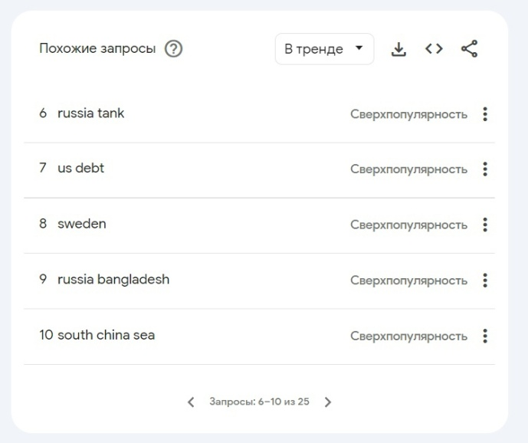

рисунок А.1 Поисковые запросы, связанные с запросом "Russia"

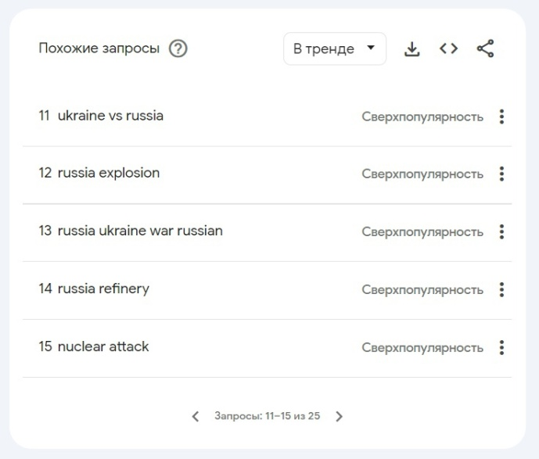

рисунок А.2 Поисковые запросы, связанные с запросом "Russia"

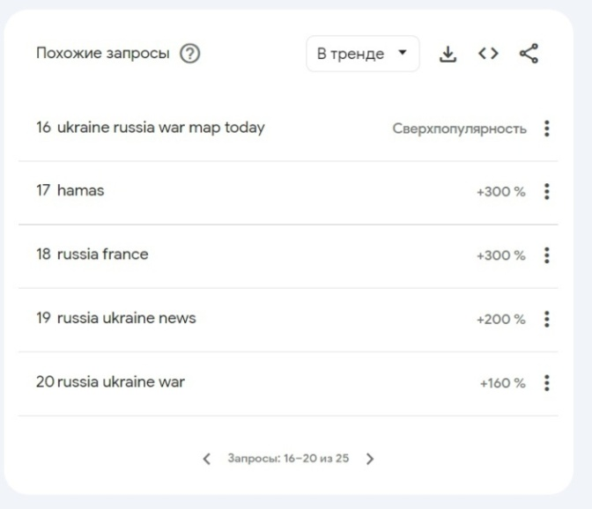

рисунок А.3 Поисковые запросы, связанные с запросом "Russia"

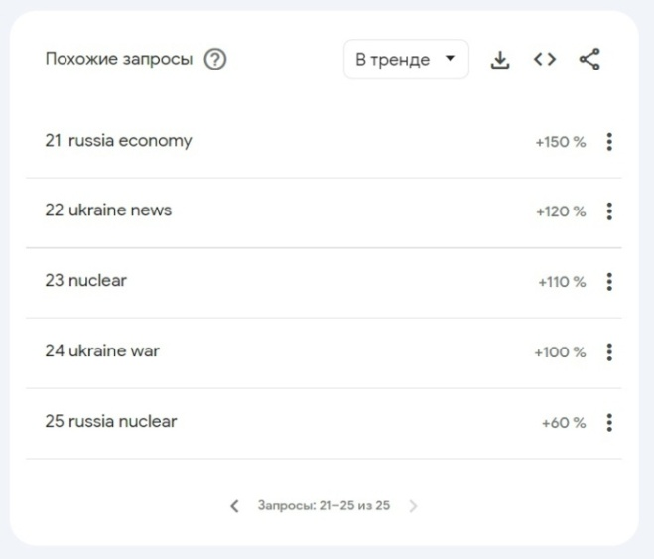

рисунок А.4 Поисковые запросы, связанные с запросом "Russia"

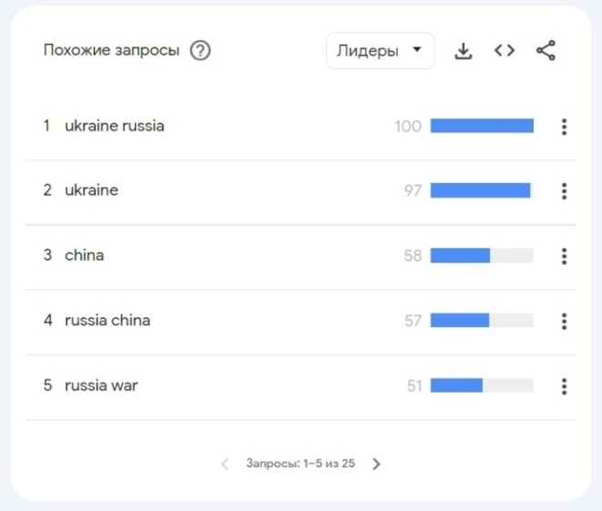

рисунок А.5 Поисковые запросы, связанные с запросом "Russia"

Прил. Б:

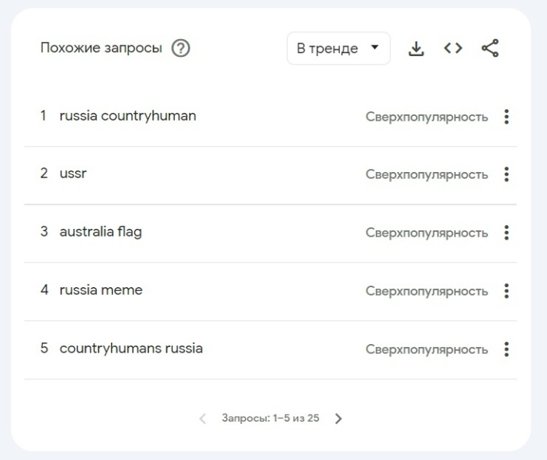

рисунок Б.1 Поисковые запросы, связанные с запросом "Russia"

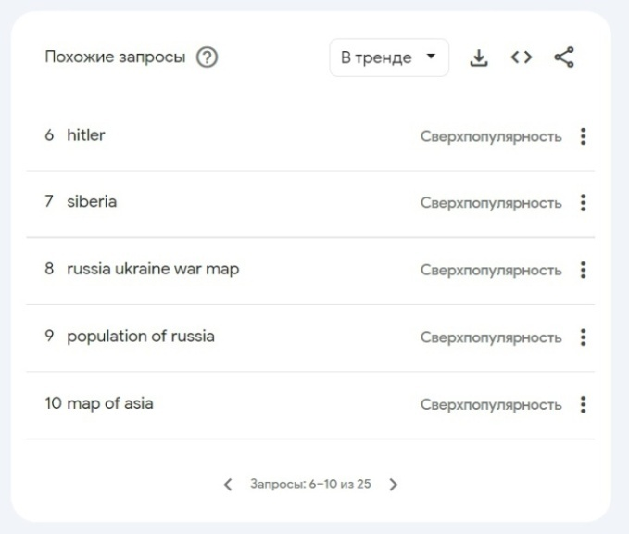

рисунок Б.2 Поисковые запросы, связанные с запросом "Russia"

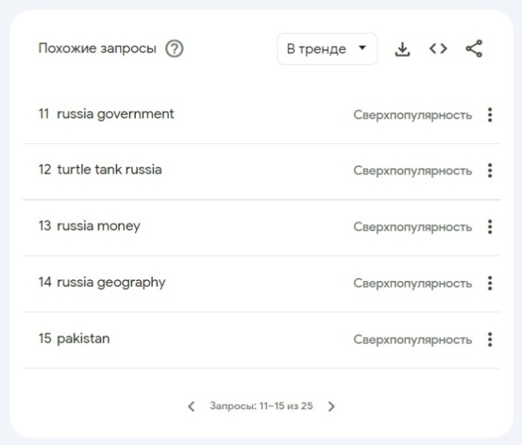

рисунок Б.3 Поисковые запросы, связанные с запросом "Russia"

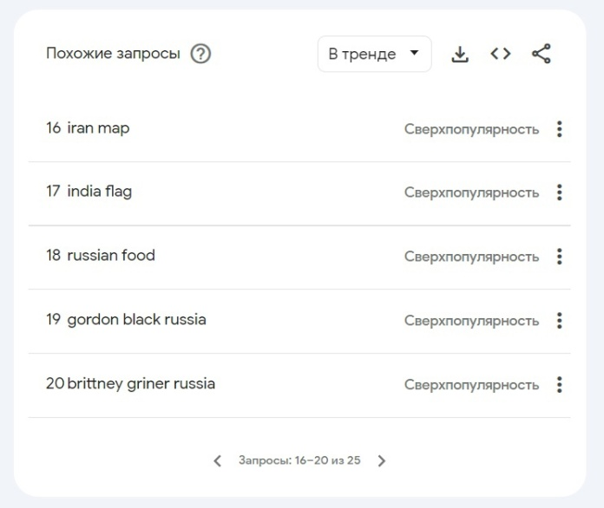

рисунок Б.4 Поисковые запросы, связанные с запросом "Russia"

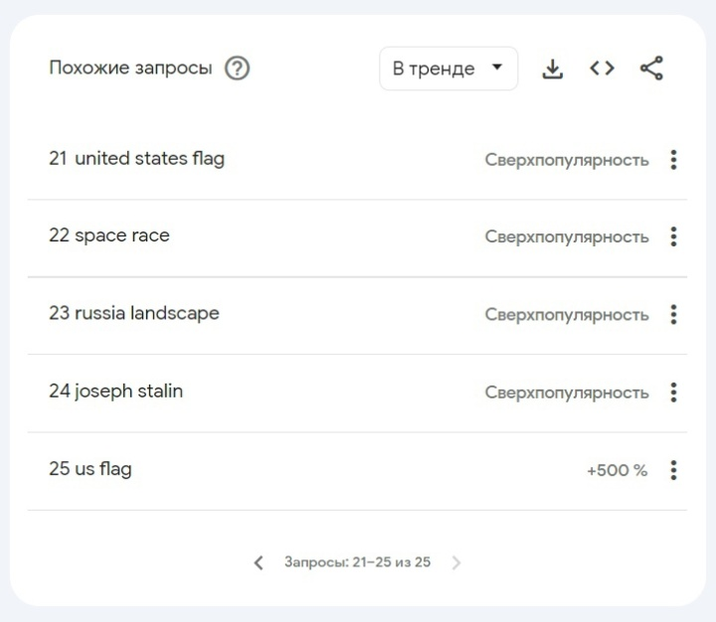

рисунок Б.5 Поисковые запросы, связанные с запросом "Russia"

Прил. В:

Кодировочная инструкция для анализа публикаций с Reddit (Табл. 3.2.1):

|  |  |  |  |
| --- | --- | --- | --- |
| Категория | Подкатегория | Единица счёта | Частотность и кодовая буква |
| Оружие массового поражения | А | | |
| Ядерное оружие | Иронизирующие посты о ядерном оружии РФ | 16 (А1) |
| ЯО – реальная угроза со стороны России | 8 (А2) |
| Химическое оружие | Обвинение России в использовании | 21 (А3) |
| Экономика | Б | | |
| Замороженные российские активы | Страх от ответной реакции в случае изъятия активов | 20 (Б1) |
| Призывы использовать российские активы, несмотря на ответную реакцию | 16 (Б2) |
| Российская нефть | Недовольство обнаружением Россией новых месторождений нефти и газа | 12 (Б3) |
| Линия фронта российско-украинского конфликта | В | | |
| Действия российских войск | Обвинения в военных преступлениях и «кровожадности» режима | 24 (В1) |
| Негодование хорошей работой российской ПВО | 17 (В2) |
| Российские военные достижения на Украине преувеличены | 28 (В3) |
| Белгород специально бомбит Россия, а не Украина | 4 (В4) |
| Каховскую ГЭС взорвала Россия | 3 (В5) |
| Злорадство о плохой работе российской ПВО | 18 (В6) |
| Поражение на фронте - Россия «получает по заслугам» | 6 (В7) |
| Злорадство потере множества российских военнослужащих | 18 (В8) |
| Прямые призывы прекратить СВО | 6 (В9) |
| Действия украинских войск | Удары по Крымскому мосту | 15 (В10) |
| Украина должна активнее атаковать объекты российской военной инфраструктуры | 2 (В11) |
| Отношения России с другими странами | Г | | |
| Отношения России и западных стран | Американцам и европейцам опасно ехать в Россию | 7 (Г1) |
| Россия боится Западные страны | 12 (Г2) |
| Польша сильнее России | 9 (Г3) |
| НАТО готовы атаковать Россию | 14 (Г4) |
| Франция – спасение для Украины | 4 (Г5) |
| Страх продвижения России в Европу | 15 (Г6) |
| Необходимость дипломатии в отношениях с Россией | 2 (Г7) |
| РФ развязывает третью мировую войну | 9 (Г8) |
| Отношения России с азиатскими странами | Необходимы действия против Китая, чтобы повлиять на Россию | 20 (Г9) |
| Достоинства и недостатки России как государства | Д | | |
| Величие России | Размеры страны | 3 (Д1) |
| Недостатки России | Обвинения в некачественной инфраструктуре | 3 (Д2) |
| Россия – государство фальсификаций | 4 (Д3) |
| Люди в России несчастны | 4 (Д4) |
| Отсталость военной техники в России | 7 (Д5) |
| В России «трудный период» | 10 (Д6) |
| Представители власти | Е | | |
| Путин | Одобрение | 0 (Е1) |
| Осуждение | 37 (Е2) |
| Трамп | Одобрение | 0 (Е3) |
| Осуждение | 4 (Е4) |
| Обама | Одобрение | 6 (Е5) |
| Осуждение | 1 (Е6) |
| Зеленский | Одобрение | 2 (Е7) |
| Осуждение | 0 (Е8) |
| Макрон | Одобрение | 5 (Е9) |
| Осуждение | 0 (Е10) |
| Прочее | Ж | | |
| Парад Победы на 9 мая | Военная техника НАТО на параде | 4 (Ж1) |
| Только один российский танк на Параде | 5 (Ж2) |

Прил. Г:

Расчет частотностей для контент-анализа публикаций сайта Reddit:

А1 = 16 = 4% от количества проанализированных постов

А2 = 8 = 2% от количества проанализированных постов

А3 = 21 = 5% от количества проанализированных постов

А = 45 = 11% от количества проанализированных постов

Б1 = 20 = 5% от количества проанализированных постов

Б2 = 16 = 4% от количества проанализированных постов

Б3 = 12 = 3% от количества проанализированных постов

Б = 48 = 11% от количества проанализированных постов

В1 = 24 = 6% от количества проанализированных постов

В2 = 17 = 4% от количества проанализированных постов

В3 = 28 = 7% от количества проанализированных постов

В4 = 4 = 1% от количества проанализированных постов

В5 = 3 = 1% от количества проанализированных постов

В6 = 18 = 4% от количества проанализированных постов

В7 = 6 = 1% от количества проанализированных постов

В8 = 18 = 4% от количества проанализированных постов

В9 = 6 = 1% от количества проанализированных постов

В10 = 15 = 4% от количества проанализированных постов

В11 = 2 = 0,5 % от количества проанализированных постов

В = 123,5 = 29% от количества проанализированных постов

Г1 = 7 = 1% от количества проанализированных постов

Г2 = 12 = 3% от количества проанализированных постов

Г3 = 9 = 2% от количества проанализированных постов

Г4 = 14 = 3% от количества проанализированных постов

Г5 = 4 = 1% от количества проанализированных постов

Г6 = 15 = 4% от количества проанализированных постов

Г7 = 2 = 0,5% от количества проанализированных постов

Г8 = 9 = 2% от количества проанализированных постов

Г9 = 20 = 5% от количества проанализированных постов

Г = 92 = 22% от количества проанализированных постов

Д1 = 3 = 1% от количества проанализированных постов

Д2 = 3 = 1% от количества проанализированных постов

Д3 = 4 = 1% от количества проанализированных постов

Д4 = 4 = 1% от количества проанализированных постов

Д5 = 7 = 1% от количества проанализированных постов

Д6 = 10 = 2% от количества проанализированных постов

Д = 31 = 7% от количества проанализированных постов

Е1 = 0 = 0% от количества проанализированных постов

Е2 = 37 = 9% от количества проанализированных постов

Е3 = 0 = 0% от количества проанализированных постов

Е4 = 4 = 1% от количества проанализированных постов

Е5 = 6 = 1% от количества проанализированных постов

Е6 = 1 = 0,5% от количества проанализированных постов

Е7 = 2 = 0,5% от количества проанализированных постов

Е8 = 0 = 0% от количества проанализированных постов

Е9 = 5 = 1% от количества проанализированных постов

Е = 55 = 13% от количества проанализированных постов

Ж1 = 4 = 1% от количества проанализированных постов

Ж2 = 5 = 1% от количества проанализированных постов

Ж = 9 = 2% от количества проанализированных постов

Прил. Д:

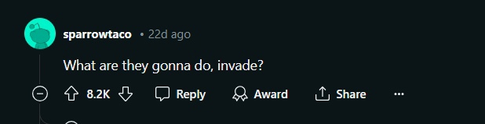

Рисунок Д.1. пример комментария с сайта Reddit: "Что они собираются делать, вторгаться?" (под новостью о том, что «Россия обещает «разрушительную месть», если Украина атакует Крымский мост»)



Рисунок Д.2. пример комментария с сайта Reddit: «Этот мост не переживет лето. Надеюсь, у них достаточно десантных кораблей для снабжения крымского гарнизона... хм, подождите»

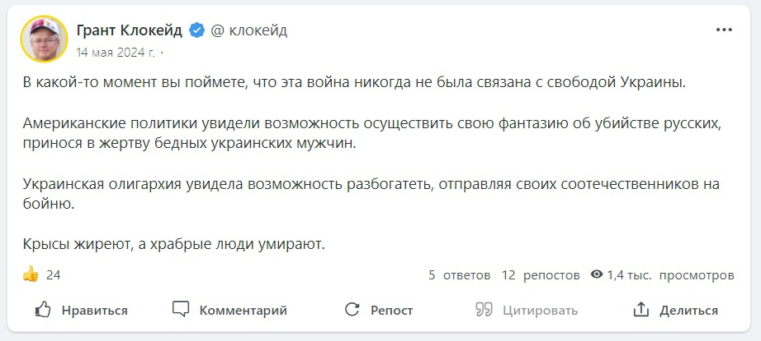

Рисунок Д.3. пример поста с сайта Gab (в автоматическом переводе с английского языка на русский)

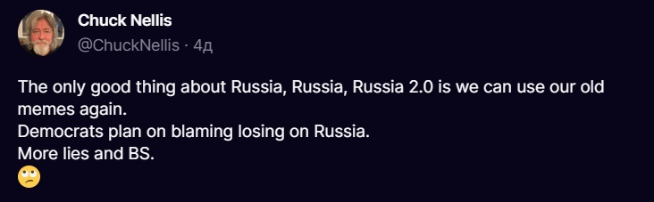

Рисунок Д.4 пример поста с сайта Truth Social: «Единственное, что хорошо в России, России, России 2.0, это то, что мы снова можем использовать наши старые мемы. Демократы планируют обвинить в проигрыше Россию. Больше лжи и чуши».

Прил. Е:

Кодировочная инструкция контент-анализа постов Gab (табл. 3.2.3, текст публикаций в переводе, стилистика сохранена)

|  |  |  |
| --- | --- | --- |
| Текст поста | Интерпретация | Код |
| *В какой-то момент вы поймете, что эта война никогда не была связана с свободой Украины. Американские политики увидели возможность осуществить свою фантазию об убийстве русских, принося в жертву бедных украинских мужчин. Украинская олигархия увидела возможность разбогатеть, отправляя своих соотечественников на бойню.* | Конфликт на Украине как инструмент борьбы с Россией в руках американской власти. Вина за российско-украинский конфликт лежит не на России, а на Америке. | Конфликт на Украине начала не Россия |
| *Российские войска продвигаются к Харькову (Харькову), второму по величине городу Украины. Также второй по стратегическим наградам — сразу после Киева. Это отвлекающий маневр или план Путина по быстрой победе в войне? Если Россия захватит Харьков, новые пакеты помощи США и ЕС в виде денег, оружия и боеприпасов станут спорными. Это будет самое разрушительное поражение коллективной Западной империи.* | Автор поста восхищается успехами российских войск на линии фронта в российско-украинском конфликте. Образ России здесь предстаёт как сильный, настроенный на решительную победу | Военная мощь |
| *Россия за последние 7 дней добилась большего, чем Украина за 6 месяцев, и приобрела оружие НАТО на 200 миллиардов долларов.*  *Даже Washington Post это признает.* | Превознесение военных успехов России над военными успехами Украины – по мнению автора, Россия в разы результативнее соперника | Россия – победительница  +  Военная мощь (2) |
| *Западные элиты знают, что опосредованная война ЦРУ против России обречена на провал. Украинская армия разваливается. У русских есть свежие резервы, готовые присоединиться к войне. США по-прежнему отказываются даже пытаться договориться о мирном разрешении конфликта. Как отреагирует Вашингтон, когда российская армия выйдет на окраину Киева? США сделали ставку на свой авторитет, мечтая о победе украинцев над своим гораздо более могущественным соседом.*  *Мы вступаем в самую опасную фазу войны.* | Россия воюет с западом через борьбу с украинской армией. Россия побеждает, она более сильная и могущественная. Военные ресурсы Украины слабее. | Конфликт на Украине начала не Россия (2)  +  Военная мощь (3) |
| *США обвиняют Россию в нежелании остановить войну на Украине - «То, что вы побеждаете, не означает, что вы должны стремиться к полной победе» - США потерпели поражение в Афганистане, Ираке и Сирии - Но - победив в Ливии - дают много советов О победе* | Автор пишет о том, что США признают успешность России в российско-украинском конфликте. США недовольны тем, что России стремится идти до безоговорочной победы | Военная мощь (4)  +  Россия – победительница (2) |
| *ПОЗДРАВЛЯЮ!!!! Господин Путин на новый срок!!! Да благословит Бог Вас и всех людей, любящих Россию* | Выражение поддержки российской власти и любви к России, поздравление В.В. Путина с инаугурацией как президента | Поддержка Путина |
| *Никаких препятствий. Высокая точность и поражающая способность ФАБ-1500 с УМПК позволили российским войскам не только уничтожить оборону Украины, но и уничтожить ее резервы в тылу. Новые ФАБ-1500 практически невозможно перехватить — хваленые западные системы ПВО видят точку на карте, которая вскоре исчезает.* | Восхищение успехами российской армии в противовес иронизации над «хвалёными» некачественными западными системами ПВО | Военная мощь (5)  +  Россия – победительница (3) |
| *Вот решение для русских, живущих в Украине, которым промыли мозги, заставив поверить в то, что их угнетают украинцы: переехать в Россию. Знаете, страна для русских.* | Публикация о том, что русские люди в Украине не нуждаются в освобождении от прозападного киевского режима. Автор публикации считает, что Россия развязала конфликт на Украине и сделала это напрасно. Россия предстаёт как агрессивное, вражеское государство | Конфликт на Украине начала Россия |
| *Американские и российские военнослужащие танцуют вместе, находясь на одной авиабазе в Нигере. Еще одно доказательство того, что все войны — это войны еврейских банкиров.* | Американская и российская нации – не враги друг другу. Их сталкивают друг с другом политические элиты | Россия – не враг |
| *Зеленский лично благодарит спикера Майка Джонсона за выделение десятков миллиардов долларов дополнительного финансирования для Украины…*  *Наши политики продолжают нас продавать. Майк Джонсон и каждый член Палаты представителей, проголосовавший за этот законопроект, являются предателями американского народа.* | Автор выражает негодование тем, что правительство США продолжает финансировать Украину на деньги американских налогоплательщиков, многие из которых не поддерживают украинскую сторону конфликта. | Против финансирования Украины |
| *В арабских странах вы можете посещать, жить, работать и получать удовольствие, но вы не сможете занимать руководящую должность, если вы не араб. Китай так же. Россия так же.И т. д. Белые христианские страны должны срочно сделать то же самое.* | Восхищение уровнем национализма в России со стороны автора. Россия как один из образцов для подражания в теме поддержки своей нации. | Россия – образец для подражания |
| *Думаю, большинство консерваторов это уже знали... Получается, что наша помощь Украине - это ПОЛНЫЙ развод. Сотни миллионов налоговых долларов США крадут украинские мошенники через подставные компании, которые заключают контракты на строительство «укреплений», но вместо этого убегают с деньгами и НИЧЕГО не строят. Русские наступают и не встречают НИКАКОГО сопротивления. Украинская армия превратилась в костяк, а немногие оставшиеся солдаты бегают вокруг с поднятыми руками в поисках русского, которому можно сдаться. Украина разваливается, а наши драгоценные налоговые доллары разворовываются ворами и мошенниками. Будем надеяться, что когда Трамп вернет честных полицейских в Министерство юстиции, они смогут обнаружить денежный след взяточничества, ведущий обратно к Байдену* | Недовольство коррупцией в Украине – деньги с финансирования ВСУ забирают украинские госслужащие через мошеннические схемы. Признание постепенной победы России и медленного проигрыша Украины. | Против финансирования Украины (2)  +  Россия – победительница (4) |
| *Помните «российский сговор»? «Прекрасные люди?» «Ввести отбеливатель?» Все мистификации. Все это основано на небрежных замечаниях Трампа (который, по общему признанию, не имеет фильтра и, таким образом, частично навлекает это на себя), которые затем были искажены до неузнаваемости и полностью вырваны из контекста. Эти выдуманные «скандалы» не только доказуемо ложны; на самом деле их ложность снова и снова подтверждалась многочисленными документальными и видеодоказательствами. Трамп никогда не вступал в сговор с Россией. Он никогда не говорил, что нацисты были хорошими людьми. Он никогда не советовал людям делать себе инъекции отбеливателя. Все лгут.* | Россия не вступала ни с кем в сговор и ничего не фальсифицировала – её деятельность честна, прозрачна и открыта. Автор пишет о том, что определённые политические силы в США используют мистификации о России в своих корыстных целях. | Прозрачность российских действий |
| *Конгресс, вместо того чтобы финансировать еще одну бесконечную войну на Украине, 221 миллиард долларов, которые вы ОТДАЛИ Украине, мог бы пойти на замену десятков миллиардов, которые вы Украли из системы социального обеспечения!* | Автор негодует из-за финансирования Украины денежными средствами США. Называя войну «бесконечной», он демонстрирует её затянутость и бессмысленность. | Против финансирования Украины (3) |

В скобках третьей колонки указана частотность кода.

Прил. Ж:

Кодировочная инструкция контент-анализа постов Truth Social (табл. 3.2.6, текст публикаций в переводе):

|  |  |  |
| --- | --- | --- |
| Текст поста | Интерпретация | Код |
| *Единственное, что хорошо в России, России, России 2.0, это то, что мы снова можем использовать наши старые мемы.*  *Демократы планируют обвинить в проигрыше Россию. Больше лжи и чуши.* | Обвинения России во вмешательство в выборы в США вызвали серьезные дебаты и были предметом расследований специальной комиссии Конгресса США и спецпрокурора Роберта Мюллера. Автор данной публикации утверждает, что вмешательство России в выборы в США – ложь. Россия рассматривается как удобная причина для демократов оправдать свой будущий проигрыш на президентских выборах | Влияние на исход президентских выборов в США  +  Прозрачность российских действий |
| *Вы не сможете победить Россию. Союзниками России являются Китай и Индия. Короли Востока теперь способны создать армию численностью 200 миллионов человек.* | Россия как непобедимая, сильная военная сверхдержава с надёжными союзниками | Военная мощь +  Надёжность союзников |
| *Путин, как он сказал Такеру Карлсону, хочет, чтобы победила Хиллари Клинтон. Путин ни черта не сделал для Трампа. Россия потратила 100 тысяч долларов на вводящую в заблуждение рекламу. Хиллари потратила на свою предвыборную кампанию 1 миллиард долларов.* | Публикация о том, что победа Хиллари Клинтон выгоднее для России, чем победа Трампа.  России не приходится тратить большие деньги на рекламу – её истеблишмент стабилен | Влияние на исход президентских выборов в США (2) |
| *Вся российская мистификация заключалась в сокрытии того факта, что Обама/Клинтон продали России 20% американского урана.* | Россия не вводит никого в заблуждение - российская политика честная и прозрачная, за исключением факта о покупке ядерного топлива | Прозрачность российских действий (2) |
| *Россия приобрела оружие, произведенное Индией, ее коллегой из БРИКС, заплатив 4 миллиарда долларов в местной валюте, а не в долларах США. Оружие и техника индийского производства были закуплены Россией, ссылаясь на «оборонные цели». Весь платеж в размере 4 миллиардов долларов был произведен в рупиях, а доллар США не участвовал в транзакции.* | Россия независимая – она не нуждается в американской валюте. Россия наращивает оборонную мощь | Независимость России от Запада  +  Военная мощь (2) |
| *И почему мы все время пытаемся демонизировать Россию... Они руководствуются здравым смыслом* | Россия как оплот здравомыслия, образ которого в США выставляется из позиций «врага» | Благоразумие российских действий в противовес действиям США + Россия – не враг |
| *Украина никогда не хотела покидать Россию, но ее убедили в этом убийцы из глубинного государства Киссинджер и Бжезинский. Глубинному государству была нужна Украина как штаб-квартира всех видов зла — торговли людьми, торговли органами, сексуальной эксплуатации детей, биолабораторий. Если бы Россия не выгнала руководителей центральных банков, нынешний конфликт, возможно, не потребовал бы такого большого финансирования со стороны США, но банкиры не могут финансировать обе стороны этой войны, потому что Россия больше не имеет с ними дела.* | Россия как жертва «глубинного государства», которую целенаправленно лишили солидарности с Украиной. | Россию лишили Украины |
| *Демократы создали гиперпартийную ненависть к Трампу и России, России, России. Вы и получаете то, что делаете. Вы же не готовите овощи и в итоге не получаете стейк? Чтобы изменить это, демократы должны измениться* | Неприязнь населения США к России – искусственно созданный демократической партией конструкт. | Демократы создают неприязнь к России |
| *Россия должна защитить себя от нацистского нелегитимного правительства Украины.*  *Россия НЕ наш враг!* | Публикация подчёркивает, что Россию принято выставлять «врагом» в глазах общественности в США. Автор публикации поддерживает Россию | Россию лишили Украины (2) +  Россия – не враг (2) |
| *Пропаганда против пропаганды*  *Америка против Китая*  *Америка против России*  *Правительства и. их граждане*  *Кто кого масштабирует?* | Россия в союзе с Китаем борются против США. Автор публикации выражает недовольство растущими противостояниями | Россия – не враг (3)  +  Надёжность союзников (2) |
| *#украина уже 10 лет убивает своих граждан в кровавой гражданской войне, а вы злитесь на #россию*  *Разве русскоязычные жители Восточной Украины не должны иметь независимость, если они этого хотят?* | Поддержка России в специальной военной операции. Россия как жертва Украины, не дающей русским жителям Восточной Украины быть независимыми | Россию лишили Украины (3) |
| *ВВП #россии действительно вырос, в отличие от США, которые находятся в тисках стагфляции, и Австралии и Великобритании, кружащихся в унитазе.*  *Хотите верьте, хотите нет, в России есть водопровод и туалеты.*  *200 000 000 000 долларов США от налогоплательщиков, а #Украина по-прежнему теряет. На сколько больше?*  *1 000 000 000 000 долларов США.... Как #Афганистан?* | Российская экономика более успешна, чем экономика других стран | Благоразумие российских действий в противовес действиям США (2) |
| *Оба кандидата поддерживают #сионистов и их #GazaCaust. Оба кандидата поддерживают #Украину, а не #Россию. Меня мало интересует голосование, когда наша страна захвачена сатанинской и иудейской группировкой #DeepStateCabal.* | Разочарованность автора публикации ввиду отсутствия поддержки России кандидатами в президенты. | Россия – не враг (4) |
| *Одна из вещей, которые меня больше всего восхищают в Трампе, — это его готовность противостоять Путину. Я с ним согласен, что если бы он был президентом, война на Украине никогда бы не началась.* | Публикация от сторонника Трампа подчёркивает влиятельность Путина – только Трамп способен ему противостоять. | Демократы не могут противостоять России |
| *Спасибо за санкции! Благодаря санкциям и уходу из России сигнализирующих о добродетели евроавтопроизводителей, россияне поднимают из пепла родной автопром! Впервые с 2010 года возобновляется производство автомобилей «Волга».* | Санкции – благо для России. Они способствуют росту отечественного производства | Благоразумие российских действий в противовес действиям США (3) |
| *Администрация Байдена действительно считает, что Китай и Россия должны быть покорными и уступчивыми. Люди, управляющие Америкой, — это люди с серьезными недостатками.* | Россия как независимая страна, своенравная и строптивая | Демократы не могут противостоять России (2)  +  Надёжность союзников (3) |

1. Al-Rodhan N. Post-Truth Politics, the Fifth Estate and the Securitization of Fake News // Global Policy. [Электронный ресурс]. — URL: https://www.globalpolicyjournal.com/blog/07/06/2017/post-truth-politics-fifth-estate-and-securitization-fake-news (дата обращения: 06.04.2024).
2. Берендеев М. В.Медиадискурсы и образы стран в условиях политики постправды // ПОЛИТЭКС. – 2017. – № 4. URL: https://cyberleninka.ru/article/n/mediadiskursy-i-obrazy-stran-v-usloviyah-politiki-postpravdy (дата обращения: 10.02.2024).
3. Иванова М. В. Постправда в интернет-пространстве // Средства массовой коммуникации в многополярном мире: проблемы и перспективы. – 2018. – С. 18–22.
4. Keyes R. The Post-Truth Era: Dishonesty and Deception in Contemporary Life. — New York: St. Martin's Press, 2004.
5. Коваленко В. Д. Постправда: субъективность и постмодернизм // Политика. – 2017. – С. 99.
6. Кошкин П. Г. Американская журналистика и постправда. – ООО Издательство «Весь Мир», 2019.
7. Крынжина М. Д., Дедочева А. А. Медиа в эпоху «постправды»: о понятиях «лженаука», «конспирология» и «фейк» // Актуальные вопросы современной филологии и журналистики. – 2023. – № 2 (49). – С. 84-89.
8. Lockie S. Post-truth politics and the social sciences // Environmental Sociology. — 2017. — Vol. 3. — Issue 1. — P. 1–5.
9. Любарец А. В. Постправда, окно Овертона: технология лжи нового мирового порядка // Дневник науки. – 2023.
10. Манойло А. В., Попадюк А. Э. «Постправда» как социальное явление и политическая технология // Международная жизнь. – 2020. – № 8. – С. 102–111.
11. Управляемость и дискурс виртуальных сообществ в условиях политики постправды. Монография / Под ред. Д. С. Мартьянова. – СПб.: ЭлекСис, 2019. – 312 с.
12. Масланов Е.В. Постправда и несоизмеримость: наука и политика в эпоху постправды // Вестник Томского государственного университета. 2023. № 486. С. 74–82.
13. Политика постправды и популизм / под ред. О. В. Поповой. – СПб.: Скифия-принт, 2018. – 216 с.
14. Почепцов Г. Постправда как новый виток развития цивилизации // Детектор Медіа: Media Sapiens. – 2019.
15. Родосский Н.А. «Постправда или фейк: проблема истины в социальных медиа»: автореф. дис. ... канд. филос. наук. СПб.: Владимир Даль, – 2023. – С. 303 .
16. Синельников Д. П. Постправда и проблема современного коммуникационного пространства // Век информации. – 2018. – № 2–1. – С. 329–330.
17. Flood A. Post-truth' named word of the year by Oxford Dictionaries [Электронныйресурс]. — URL: https://www.theguardian.com/books/2016/nov/15/post-truth-named-word-of-the-year-by-oxford-dictionaries (датаобращения: 03.04.2024).
18. Fuller S. Post-Truth. Knowledge as a Power Game. London – New York : Anthem Press, – 2018. – 218 p.
19. Harsin J. Regimes of Posttruth, Postpolitics, and Attention Economies // Communication, Culture & Critique. — 2015. — Vol. 8. — Issue 2. — P. 327–333.
20. Чугров С.В.Post-truth: трансформация политической реальности или саморазрушение либеральной демократии? // Полис. Политические исследования. 2017. № 2. С. 42-59.
21. Шевченко А. А. "Постправда" как новый режим истины // Гуманитарный вектор. – 2019. – Т. 14. – № 4. – С. 8–14.
22. Балуев Д. Г. Политическая роль социальных медиа как поле научного исследования //Образовательные технологии и общество. – 2013. – Т. 16. – №. 2. – С. 604-616.
23. Быков И. А. Медиатизация политики в эпоху социальных медиа //Журнал политических исследований. – 2017. – Т. 1. – №. 4. – С. 15-38
24. Дукин Р. А. Коммуникация через социальные медиа как атрибут современной политической деятельности //Актуальные вопросы общественных наук: социология, политология, философия, история. – 2015. – №. 12 (52). – С. 23-30.
25. Истомина О. Б. Дискурс социальных медиа //Инновационные технологии в науке и образовании. – 2016. – №. 1-2. – С. 24-26.
26. Пичугина О. А. Трансформация массовой коммуникативной реальности в эпоху социальных медиа //Вестник РГГУ. Серия: Политология. История. Международные отношения. – 2013. – №. 1 (102). – С. 268-276.
27. Рыжова К. и др. Роль основных социальных медиа-платформ в президентских выборах в США в 2016 г. // Вопросы национальных и федеративных отношений. – 2019. – Т. 9. – № 4. – С. 495–499.
28. Савенков В. Д. Социальные медиа как блог-платформы //Социодинамика. – 2018. – №. 6. – С. 9-20.
29. Северс А. В. Методы использования социальных медиа в политических коммуникациях (на примере президентских выборов в США) //Вестник Московского университета. Серия 10. Журналистика. – 2015. – №. 1. – С. 108-116.
30. Степанов А. С., Степанова Н. В. Социальные медиа в политической сфере России и США //Коммуникации. Медиа. Дизайн. – 2019. – Т. 4. – №. 2. – С. 73-93.
31. Шалимов А. Б. Экзистенциальные состояния в социальных медиа //Вестник Томского государственного университета. Философия. Социология. Политология. – 2012. – №. 2 (18). – С. 106-114.
32. Авзалова Э. И. Интернет-коммуникации как новый тип политической коммуникации //Символ науки. – 2015. – №. 9-1. – С. 194-195.
33. Aelst P. van, Sheafer T., Stanyer J. The personalization of mediated political communication: A review of concepts, operationalizations and key findings // Journalism. — 2011. — Vol. 13. — N 2. — P. 203–220.
34. Анохин Михаил Григорьевич, Гришин Олег Евгеньевич, Атаев Таганклыч Батырович Инновации в сфере политической интернет-коммуникации: опыт США // Среднерусский вестник общественных наук. 2013. №4. URL: https://cyberleninka.ru/article/n/innovatsii-v-sfere-politicheskoy-internet-kommunikatsii-opyt-ssha (дата обращения: 20.03.2024).
35. Войнов Д. А. Креативность интернет-коммуникации как способ индивидуального политического участия граждан //Вестник Российского университета дружбы народов. Серия: Политология. – 2012. – №. 1. – С. 117-126.
36. Гришин О.Е., Атаев Т.Б. Политическая интернет-коммуникация: сущность, специфика, технологии //  
    Социосфера. 2013. № 3. С. 186-190.
37. McLuhan M. The Medium is the Massage: An Inventory of Effects. — New York: Gingko Press, 2002. — 159 p.
38. Mazzoleni G., Schulz W. «Mediatization» of Politics: A Challenge for Democracy? // Political Communication. — 1999. — Vol. 16. — N 3. — P. 249–250.
39. Назаров М. М. Политическая коммуникация в обществе постправды: граждане и доверие к информационным источникам //Власть. – 2020. – №. 1. – С. 105-114.
40. Савенков В. Д. Социальные медиа как блог-платформы //Социодинамика. – 2018. – №. 6. – С. 9-20.
41. Гринберг Т. Э. Образ страны или имидж государства: поиск конструктивной модели //Медиаскоп. – 2008. – №. 2. – С. 1.
42. Муха Виктория Николаевна Образ страны и образ народа: россияне о Беларуси и белорусах // Теория и практика общественного развития. 2013. №9. URL: https://cyberleninka.ru/article/n/obraz-strany-i-obraz-naroda-rossiyane-o-belarusi-i-belorusah (дата обращения: 29.01.2024).
43. Пищева Т. Н. Политические образы: проблемы исследования и интерпретации //Полис. Политические исследования. – 2011. – Т. 2. – С. 47-52.
44. Сидорская И. В. «Образ» или «имидж» страны: что репрезентируют СМИ // Актуальные проблемы исследования коммуникационных аспектов PR-деятельности и журналистики: сб. материалов науч. семинара / сост. Л. А. Капитанова, В. В. Фролов. – Псков: Псковский гос. ун-т, 2015. – С. 64–84.
45. Федякин А. В. Политика формирования позитивного образа государства (вопросы теории) // Вестник Московского университета. Серия 12. Политические науки. – 2005. – № 3. URL: https://cyberleninka.ru/article/n/politika-formirovaniya-pozitivnogo-obraza-gosudarstva-voprosy-teorii (дата обращения: 10.02.2024).
46. Фомин И. В. Образ государства: семиотическая модель // Метод: Московский ежегодник трудов из обществоведческих дисциплин. – 2018. – № 8. URL: https://cyberleninka.ru/article/n/obraz-gosudarstva-semioticheskaya-model (дата обращения: 12.02.2024).
47. Чижик А. В. Политический дискурс в русскоязычном Twitter и образ политика через призму интернет-дискурса // Новые информационные технологии в автоматизированных системах. – 2015. – № 18. URL: https://cyberleninka.ru/article/n/politicheskiy-diskurs-v-russkoyazychnom-twitter-i-obraz-politika-cherez-prizmu-internet-diskursa (дата обращения: 01.02.2024).
48. Шампарова С. И. Образ России в американском медиадискурсе (вторая половина XX – начало XXI века): дис. ... канд. культурологии: 24.00.01 / Шампарова Светлана Игоревна. – Иваново, 2022. – 129 с.
49. Шмелева О. Ю. " Образ государства" как категория политической науки: теоретико-методологические аспекты изучения //Политическая экспертиза: ПОЛИТЭКС. – 2017. – Т. 13. – №. 4. – С. 23-36.
50. Акопян Н. Маргинальность как одна из основных характеристик трансформирующегося общества // 21-й век. – 2005. – № 1. URL: https://cyberleninka.ru/article/n/marginalnost-kak-odna-iz-osnovnyh-harakteristik-transformiruyuschegosya (дата обращения: 27.03.2024).
51. Дмитриев О. А. Инструментарий альтернативных медиа в привлечении аудитории в условиях мультимедийности //Меди@ льманах. – 2019. – №. 1 (90). – С. 40-47.
52. Simmel G. Conflict and the Web of Group-Affiliations. — Glencoe, IL.: Free Press, 1955. — 196 p.
53. Краснопольская И. И., Солодова Г. С. Восприятие чужака группой в социологии г. Зиммеля // Социологический журнал. – 2012. – № 4. URL: https://cyberleninka.ru/article/n/vospriyatie-chuzhaka-gruppoy-v-sotsiologii-g-zimmelya (дата обращения: 15.05.2024).
54. Park R. E. Human Migration and the Marginal Man // Park R. E. Race and Culture. — Glencoe, Ill.: Free Press, 1950. — P. 345-346, 349-356. (Collected Papers. Vol. I).
55. Попова И. П. Новые маргинальные группы в российском обществе (теоретические аспекты исследования) // Социологические исследования. – 1999. – № 7. – С. 62.
56. Желтухина М. Р., Парамонова Д. В. Американская и британская вербальная специфика медиатрансляции образа государства: Россия в медиасобытийном аспекте "Внешняя политика" // Вестник ЧелГУ. – 2022. – № 7 (465). URL: https://cyberleninka.ru/article/n/amerikanskaya-i-britanskaya-verbalnaya-spetsifika-mediatranslyatsii-obraza-gosudarstva-rossiya-v-mediasobytiynom-aspekte-vneshnyaya (дата обращения: 09.04.2024).
57. Кателик М. И. миграции в мейнстримной и альтернативной прессе США //Век информации (сетевое издание). – 2019. – Т. 3. – №. 2. – С.101-110.
58. Кошкин П. Г. Американская журналистика и постправда. – ООО Издательство Весь Мир, 2019.
59. Murthy D. Twitter: Social Communication in the Twitter Age. — Cambridge: Polity Press, 2013. — 193 p.
60. Северс А. В. Методы использования социальных медиа в политических коммуникациях (на примере президентских выборов в США) //Вестник Московского университета. Серия 10. Журналистика. – 2015. – №. 1. – С. 108-116.
61. Ставропольский Ю. В. Качественный контент-анализ публикаций об идентичности в американской прессе // Современные проблемы науки и образования. – 2012. – № 6. URL: https://science-education.ru/ru/article/view?id=7793 (дата обращения: 25.05.2024).
62. Шампарова С. И. Образ России в американском медиадискурсе (вторая половина XX – начало XXI века): дис. ... канд. культурологии: 24.00.01 / Шампарова Светлана Игоревна. – Иваново, 2022. – 129 с
63. Психология. Словарь / Под общ. ред. А.В. Петровского, М.Г. Ярошевского. – М.: Политиздат, 1990. – 494 с
64. Конюхов Н.И. Прикладные аспекты современной психологии: термины, законы, концепции, методы. – М.: Макцентр, 1994. – 103 с.
65. Сидорская И. В. «Образ» или «имидж» страны: что репрезентируют СМИ // Актуальные проблемы исследования коммуникационных аспектов PR-деятельности и журналистики: сб. материалов науч. семинара / сост. Л. А. Капитанова, В. В. Фролов. – Псков: Псковский гос. ун-т, 2015. – С. 64–84.
66. Фомин И. В. Образ государства: семиотическая модель // Метод: Московский ежегодник трудов из обществоведческих дисциплин. – 2018. – № 8. URL: https://cyberleninka.ru/article/n/obraz-gosudarstva-semioticheskaya-model (дата обращения: 12.02.2024).
67. Пирс Ч.С. Избранные философские произведения. – М.: Логос, 2000. – 448 с.
68. Там же, см. 67
69. Санников С.В. Потестарная имагология и семиотика: «Образ власти» как междисциплинарный феномен // Universum: Филология и искусствоведение. – М., 2017. – № 2 (36). – С. 21–23.
70. Берендеев М. В. Образ и дискурс: к вопросу о дискурсивном характере формирования политических образов // Вестник Балтийского федерального университета им. И. Канта. Серия: Гуманитарные и общественные науки. – 2011. – № 6. URL: https://cyberleninka.ru/article/n/obraz-i-diskurs-k-voprosu-o-diskursivnom-haraktere-formirovaniya-politicheskih-obrazov (дата обращения: 01.02.2024).
71. Киселев И.Ю. Проблема образа государства в международных отношениях в рамках конструктивистской парадигмы // Политэкс. – СПб., 2007. – № 3. – С. 253–260.
72. Семененко И.С. Образы и имиджи в дискурсе национальной идентичности // Полис. – М., 2008. – № 5. – С. 7–18.
73. Яковлев И. П. Стратегические компоненты имиджа страны, имидж государства/региона: современные подходы. – СПб. 2006. – С. 19.
74. Там же, см. 70
75. Федякин А. В. Политика формирования позитивного образа государства (вопросы теории) // Вестник Московского университета. Серия 12. Политические науки. – 2010. – № 3. URL: https://cyberleninka.ru/article/n/politika-formirovaniya-pozitivnogo-obraza-gosudarstva-voprosy-teorii (дата обращения: 10.02.2024).
76. Фомин И. В. Образ государства: семиотическая модель // Метод: Московский ежегодник трудов из обществоведческих дисциплин. – 2018. – № 8. URL: https://cyberleninka.ru/article/n/obraz-gosudarstva-semioticheskaya-model (дата обращения: 12.02.2024).
77. Там же, см. 76
78. Федякин А. В. Образ государства как исследовательская задача современной политологии // Вестник Московского университета. Серия 12. Политические науки. – 2005. – № 3. URL: https://cyberleninka.ru/article/n/obraz-gosudarstva-kak-issledovatelskaya-zadacha-sovremennoy-politologii (дата обращения: 30.11.2023).
79. Окладникова Е.А. Структурная модель имиджа страны и ее архаические компоненты / Е.А. Окладникова // Вестник Кемеровского госуниверситета культуры и искусств. – 2010. – № 10. – С. 39-47.
80. Антонюк Е. Ю. Культурологический подход к концепту «образ страны» // Познание стран мира: история, культура, достижения. 2013. N 1. - С.47-55.
81. Sturken M., Cartwright L. Practices of Looking: An Introduction to Visual Culture. 2nd ed. — New York; Oxford: Oxford University Press, 2009. — 477 p.
82. Штомпка, П. Визуальная социология. Фотография как метод исследования [Текст] / П. Штомпка. – М. : Логос, 2007. – 168 с
83. Tesich S. A Government of Lies // The Nation. — 1992. — Vol. 254. — No. 1. — P. 12-14. — ISSN 0027-8378.
84. Куцаенко Е. И. Потенциал социальных медиа в реализации политики постправды // Коммуникативные стратегии информационного общества: труды XIII Междунар. науч.-теорет. конф., Санкт-Петербург, 22–23 окт. 2021 г. – СПб.: ПОЛИТЕХ-ПРЕСС, 2021. – С. 70–71.
85. Ponce M. F. Verdad y política de Hannah Arendt en la era de la posverdad (Hannah Arendt's Truth and Politics in the Post-Truth Era) // SSRN Electronic Journal. — January 2018. — DOI:10.2139/ssrn.3209057. — [Электронный ресурс]. — URL: https://ssrn.com/abstract=3209057 (дата обращения: 05.04.2024).
86. Гарбузняк А.Ю. Феномен постправды: девальвация факта в медийном дискурсе // Знание. Понимание. Умение. – 2019. – № 1. – DOI: 10.17805/zpu.2019.1.14
87. Управляемость и дискурс виртуальных сообществ в условиях политики постправды. Монография / Под ред. Д. С. Мартьянова. – СПб.: ЭлекСис, 2019. – 312 с.
88. Тузовский И. Д. Постправда как синдром цифровой эпохи: предельное понимание феномена и сценарии будущего // Философская мысль. – 2020. – № 12. URL: https://cyberleninka.ru/article/n/postpravda-kak-sindrom-tsifrovoy-epohi-predelnoe-ponimanie-fenomena-i-stsenarii-buduschego (дата обращения: 15.02.2024).
89. Манойло А. В., Попадюк А. Э. «Постправда» как социальное явление и политическая технология // Международная жизнь. – 2020. – № 8. – С. 102–111.
90. Шестёркина Л. П., Борченко И. Д. Основные характеристики новых социальных медиа //Ученые записки Забайкальского государственного университета. Серия: Филология, история, востоковедение. – 2014. – №. 2. – С. 107-111.
91. *продукты компании Meta, признанной экстремистской организацией

    Murthy D. Twitter: Social Communication in the Twitter Age. — Cambridge: Polity Press, 2013. — 193 p.
92. Вартанова Е. Л. Финская модель на рубеже столетий: Информационное общество и СМИ Финляндии в европейской перспективе. – М.: Изд-во МГУ, 1999. – 287 с.
93. Дукин Р. А. Коммуникация через социальные медиа как атрибут современной политической деятельности // Актуальные вопросы общественных наук: социология, политология, философия, история. – 2015. – № 12 (52). – С. 23–30.
94. Куцаенко Е. И. Потенциал социальных медиа в реализации политики постправды // Коммуникативные стратегии информационного общества: труды XIII Междунар. науч.-теорет. конф., Санкт-Петербург, 22–23 окт. 2021 г. – СПб.: ПОЛИТЕХ-ПРЕСС, 2021. – С. 70–71.
95. Хабермас Ю. Новая структурная трансформация публичной сферы и делиберативная политика. – М.: Новое литературное обозрение, 2023.
96. McLuhan M. The Medium is the Massage: An Inventory of Effects. — New York: Gingko Press, 2002. — 159 p.
97. Simmel G. Soziologie: Untersuchungenüber die Formen der Vergesellschaftung. — Leipzig: Verlag von Duncker &Humblot, 1908. — 782 S.
98. Краснопольская И. И., Солодова Г. С. Восприятие чужака группой в социологии г. Зиммеля // Социологический журнал. – 2012. – № 4. URL: https://cyberleninka.ru/article/n/vospriyatie-chuzhaka-gruppoy-v-sotsiologii-g-zimmelya (дата обращения: 15.05.2024).
99. Банковская С., Чужаки и границы: к понятию социальной маргинальности. // Отечественные записки. – 2002. – №6. – С. 457-467.
100. Park R. E. Human Migration and the Marginal Man // Park R. E. Race and Culture. — Glencoe, Ill.: Free Press, 1950. — P. 345-346, 349-356. (Collected Papers. Vol. I).
101. Попова И. П. Новые маргинальные группы в российском обществе (теоретические аспекты исследования) // Социологические исследования. – 1999. – № 7. – С. 62.
102. Ольшанский О. В. Политическая психология. – М., 2002. – 310 с.
103. Управляемость и дискурс виртуальных сообществ в условиях политики постправды. Монография / Под ред. Д. С. Мартьянова. – СПб.: ЭлекСис, 2019. – 312 с.
104. Управляемость и дискурс виртуальных сообществ в условиях политики постправды. Монография / Под ред. Д. С. Мартьянова. – СПб.: ЭлекСис, 2019. – 312 с.
105. Смирнова А. Г. Субъектные факторы формирования образа государства в сфере внешней политики //Вестник социально-политических наук. – 2015. – №. 14. – С. 87-93.
106. Nye J. S. Soft Power: The Means to Success in World Politics. — Illustrated ed. — New York: PublicAffairs, 2004. — 191 p. — ISBN 1586482254, 9781586482251.
107. Кононенко В. Создать образ России? //Россия в глобальной политике. – 2006. – Т. 4. – №. 2. – С. 192-201.
108. Полякова А. А. «Мягкая сила» в контексте внешней политики США: концептуально-теоретические аспекты // Вестник РГГУ. Серия: Политология. История. Международные отношения. – 2015. – № 2. URL: https://cyberleninka.ru/article/n/myagkaya-sila-v-kontekste-vneshney-politiki-ssha-kontseptualno-teoreticheskie-aspekty (дата обращения: 13.04.2024).
109. Фейсбук (Facebook) [продукт компании Meta, признан экстремистской организацией] — это крупнейшая социальная сеть в мире, основанная Марком Цукербергом в 2004 году. На платформе пользователи могут создавать профили, обмениваться сообщениями, делиться фотографиями и видео, подписываться на новости и обновления от друзей, а также участвовать в различных сообществах и группах по интересам.
110. Инстаграм (Instagram) [продукт компании Meta, признан экстремистской организацией] — это популярная социальная сеть, основанная в 2010 году Кевином Систромом и Майклом Кригером, которая специализируется на обмене фотографиями и видеозаписями. Пользователи могут создавать профили, загружать свои фотографии и видео, применять различные фильтры и эффекты, ставить лайки, комментировать и делиться контентом.
111. Sauer P. Russia bans Facebook and Instagram under ‘extremism’ law // The Guardian. [Электронный ресурс]. — URL: https://www.theguardian.com/world/2022/mar/21/russia-bans-facebook-and-instagram-under-extremism-law (дата обращения: 10.04.2024).
112. Управляемость и дискурс виртуальных сообществ в условиях политики постправды. Монография / Под ред. Д. С. Мартьянова. – СПб.: ЭлекСис, 2019. – 312 с.
113. Баранов Н. А. Мягкая сила в условиях постправды //Социально-политические исследования. – 2018. – №. 1. – С. 20-30.
114. Google Trends : [сайт]. URL: https://trends.google.com/trends
115. «Countryhumans» – жанр, основанный на сатирическом интернет-меме «Countryballs», где страны представляются как очеловеченные шары в цвет флагов государств.
116. Танк с усиленной панцирной броней вызвал насмешки в западных медиа.
117. Twitter [продукт компании Meta, признан экстремистской организацией]
118. Facebook [продукт компании Meta, признан экстремистской организацией]
119. См. 117